СОДЕРЖАНИЕ
Введение___________________________________________________ 3
Глава I. Особенности формирования морально-волевых качеств при занятиях физической культурой_______________________________7
1.1. Спорт как уникальное социальное явление. Принципы физической тренировки____________________________________________________7
1.2. Морально-волевые качества в спорте_______________________ 15
1.3. Формирование морально-волевых качеств при занятиях физической культурой и спортом____________________________________25
Глава II. Экспериментальная работа по исследованию морально-волевых качеств при занятиях физической культурой и спортом____33
2.1. Исследование морально-волевых качеств физкультурников с помощью анализа данных, полученных в результате проведения опроса__33
2.2. Формирование морально-волевых качеств спортсменов и воздействие на них на примере профессионалов, принявших участие в глубинном интервью___________________________________________42
2.3. Исследование морально-волевых качеств физкультурников и спортсменов с ограниченными возможностями______________________47
Заключение______________________________________________58
Список литературы________________________________________60
Приложения

ВВЕДЕНИЕ
Существует очень важный вопрос: как же заставить себя заниматься спортом, что для этого нужно сделать и с чего начать? В данной дипломной работе я хочу выяснить, чем именно привлекает людей занятие спортом, что их мотивирует, какие задачи они ставят перед собой и какие морально-волевые качества требуются для занятий спортом и физической культурой. Тренировочный процесс предусматривает воспитание моральных и волевых качеств, то есть силы воли, а также психологическую подготовку.
Актуальность данного вопроса связана с тем, что в современном обществе становится более модным вести здоровый образ жизни, в котором физическая нагрузка играет значительную роль.
Волевая подготовка является одним из важнейших моментов в занятиях спортом и физической культурой [30]. Особое значение в процессе занятий спортом и физической культурой нужно уделять развитию волевых качеств ученика и спортсмена, так как любые спортивные достижения - это, в первую очередь, результат силы воли.
Степень научной разработанности проблемы.
Изучаемая нами проблема носит междисциплинарный характер и предполагает обращение к таким научным дисциплинам, как социология спорта, психология и спортивная медицина.
Непосредственно спорт как отдельная социальная наука раскрыта в работах Вебера М., Дядичкиной Н.С., Раевского Р.Т., Чепик В.Д.
Психологические аспекты в спортивной индустрии раскрыты в работах таких авторов, как Некрасов В.П., Худадов Н.А., Фэк Г., Алексеев А.В., Гилмор Г., Леонова А.Б., Синяков А.Ф., Холодов Ж.К, Динейка К.Н.
Так как спортивная медицина — это отдельная область медицинской науки, отвечающая за биологическое обеспечение подготовки спортсменов, что является неотъемлемой составляющей их спортивной подготовки в целом, данная дисциплина раскрыта в многочисленных работах, но основой являются публикации таких авторов, как Карпман В.Л., Коца Я.М., Амосов Н.М., Башкиров В.Ф., Березин И.П., Волков В.М., Иваницкий М.В., Привес М.Т., Солодков А.С., Купер К. и многих других.
Объект данного исследования – физкультурники (занимающиеся спортом на непрофессиональном уровне) и профессиональные спортсмены.
Предмет данного исследования – морально-волевые качества, необходимые для занятий физической культурой и спортом.
Цель данного исследования - узнать отношение людей к спорту в современном обществе, а так же выявить, что мотивирует людей для занятий физической культурой и спортом.
Для достижения цели исследования необходимо решение следующих задач:
1. Провести анализ и определение морально-волевых качеств;
2. Выявить основные качества, присущие физкультурникам и спортсменам;
3. Определить составляющую мотивации физкультурников и спортсменов;
Основная гипотеза исследования:
Каждый человек, вне зависимости от своих возможностей, может заниматься спортом как на профессиональном, так и на любительском уровне, если сформирует уверенность в себе и своих силах, мужество и дисциплинированность.
Теоретической и методологической основой исследования послужили научные труды таких социологов, как Вебер М., Захаров М.А., Лубышева Л.И., Столяров В.И. и других, в которых раскрыто значение спорта в обществе.
Спорт как специфический род физической и интеллектуальной активности, совершаемой с целью соревнования, а также целенаправленной подготовки к ним, раскрыт в работах Бальсевич, В.К., Бойченко, С.Д., Войнар, Ю., Зациорский, В.М.
Информационную базу исследования составили целевые программы, а так же другие документы, касающиеся спорта и его развития.
Эмпирическая база исследования состоит из:
1. Материалов исследования «Формирование морально-волевых качеств личности при занятий спортом», проведенного автором данной дипломной работы. Опрос проводился среди людей, занимающихся физической культурой или профессиональным спортом. В опросе приняли участие 300 человек.
2. Материалов глубинного интервью, проводимого с целью определения морально-волевых качеств и наличия мотивации у людей, профессионально занимающихся спортом. Экспертами выступили профессиональные спортсмены, занимающиеся различными видами спортивной деятельности. В опросе приняли участие 15 экспертов.
3. Интервью различным изданиям и интернет-ресурсам, документальных фильмах, телевизионных программ, фотографий с различных соревнований (в том числе Паралимпийских игр) и биографий.
Теоретическая и практическая значимость исследования.
Представленные в дипломе теоретические обобщения и выводы дополняют имеющиеся знания по психологии и медицине спорта, как на профессиональном, так и на любительском уровне.
Структура работы.
Работа состоит из введения, 2 глав (6 параграфов), заключения, списка литературы и 4 приложений (программы социологического интервью; анкеты «Исследование морально-волевых качеств физкультурников» для лиц, занимающихся физической культурой на любительском уровне; программы исследования на тему: «Формирование морально-волевых качеств спортсменов и воздействие на них»; транскриптов глубинных интервью и Программа исследования на тему: «Визуальный анализ как метод социологического исследования формирование морально-волевых качеств физкультурников и спортсменов с ограниченными возможностями»).
ГЛАВА I. ОСОБЕННОСТИ ФОРМИРОВАНИЯ МОРАЛЬНО-ВОЛЕВЫХ КАЧЕСТВ ПРИ ЗАНЯТИЯХ ФИЗИЧЕСКОЙ КУЛЬТУРОЙ
  - Спорт как уникальное социальное явление. Принципы физической тренировки
Спорт – игровая, соревновательная, творческая деятельность, направленная на раскрытие двигательных возможностей человека в условиях состязательного соперничества [40].
Спорт от физической культуры отличается тем, что в нем имеется обязательная соревновательная компонента. И физкультурник, и спортсмен могут использовать в своих занятиях и тренировках одни и те же физические упражнения (например, бег), но при этом спортсмен всегда сравнивает свои достижения в физическом совершенствовании с успехами других спортсменов в очных соревнованиях [43]. Занятия же физкультурника направлены лишь на личное совершенствование безотносительно к достижениям в этой области других занимающихся. Вот почему нельзя назвать спортсменом старичка, передвигающегося по аллеям сквера «джогингом» — смесью быстрой ходьбы и медленного бега. Этот человек не спортсмен – он физкультурник, использующий ходьбу и бег для поддержания своего здоровья и работоспособности.
Однако все эти рассуждения и примеры хотя и помогают договориться о едином толковании отдельных понятий, но не раскрывают всю многогранность такого общественного явления, каким является современный спорт [17]. Он выступает и как средство оздоровления, и как средство психофизического совершенствования, и как действенное средство отдыха и восстановления работоспособности, и как зрелище, и как профессиональный труд.
Таким образом, соревновательная, а также тренировочная деятельность, направленная на достижение максимально возможного результата, — это и органическая часть физической культуры, и один из каналов передачи ее ценностей, и действенный фактор системы физического воспитания, и одна из основных форм подготовки человека к жизни, и одно из важных средств этического и эстетического воспитания, и специфические отношения, нормы и достижения, и особая сфера выявления, развития и сравнения человеческих возможностей (психофизических способностей и умения рационально пользоваться ими) [11].
Наряду с направленностью к высшим достижениям существенными особенностями спорта являются:
1) постоянное присутствие сложного комплекса межчеловеческих отношений сотрудничества, соперничества, борьбы, целого мира эмоций;
2) максимальные требования не только к физическим, по и к духовным качествам спортсмена;
3) творческий, поисковый характер деятельности спортсмена в содружестве с тренером;
4) универсальность «языка спорта», понятного практически любому человеку;
5) зрелищность многих видов спорта;
6) система прогрессирующего поощрения (разряды, звания, награды, чествования и т. п.) [66].
Изучение спорта в различных аспектах позволило ученым установить огромное число его функций - более 110 [73]. Например, у спорта выявлены в преобразовательном аспекте подготовительная, воспитательная, оздоровительная и образовательная функции, в связующем (коммуникативном) аспекте - функции общения, обмена опытом, международного сотрудничества, в психологическом аспекте - функции отвлечения, волевой и моральной подготовки, интеллектуализации, снятия напряжения после трудовой деятельности.
Многогранность спорта как социального явления сопровождается многообразием видов двигательной деятельности в нем [75]. Различают множество видов спорта. Каждый из них характеризуется своим предметом состязания, особым составом действий и способов ведения спортивной борьбы (техникой и тактикой), своими правилами [25]. Так, например, в нашей и стране культивируется около 150 видов спорта.
Виды спорта, получившие международное распространение по особенностям предмета состязания и характеру двигательной активности спортсмена можно подразделить на следующие пять групп [27]:
1) виды спорта, для которых характерна активная двигательная деятельность спортсмена. Основой успеха в них является степень развития его собственных двигательных возможностей (например, легкая атлетика, плавание, борьба и многие другие);
2) виды спорта, где успех зависит от степени мастерства в управлении техническим средством или животным (например, авто- и мотоспорт, парусный, конный спорт и т. п.);
3) виды спорта, где успех зависит от точных действий, связанных с поражением целей (например, стрельба из пистолета, лука и т. п.);
4) виды спорта, где основой успеха служит модельно-конструкторская деятельность спортсмена (например, авиа- , автомодельный спорт и т. п.);
5) виды спорта с ограниченной подвижностью, где основа успеха — теоретическая подготовленность спортсмена (например, шахматы, шашки и т. п.).
Из рассмотренного можно сделать следующий вывод: спорт — это социальный феномен культуры, имеющий колоссальное воспитательное значение для человека [18].
Выполнение спортом различных социальных функций определяет существование различных сфер спортивного движения [21]. Это, прежде всего такие сферы, как массовый (базовый) спорт и спорт высших достижений (большой спорт), любительский и профессиональный спорт.
Массовый спорт дает возможность миллионам людей совершенствовать свои физические качества и двигательные возможности, укреплять здоровье и продлевать творческое долголетие, а значит, противостоять нежелательным воздействиям на организм современного производства и условий повседневной жизни [3].
Задачи массового спорта во многом повторяют задачи физической культуры, но реализуются спортивной направленностью регулярных занятий и тренировок.
К элементам массового спорта значительная часть молодежи приобщается еще в школьные годы, а в некоторых видах спорта даже в дошкольном возрасте [5]. Именно массовый спорт имеет наибольшее распространение в студенческих коллективах.
Наряду с массовым спортом существует спорт высших достижений, или большой спорт.
Цель большого спорта принципиально отличается от цели массового. Это достижение максимально возможных спортивных результатов или побед на крупнейших спортивных соревнованиях [67].
Всякое высшее достижение спортсмена имеет не только личное значение, но становится общенациональным достоянием, так как рекорды и победы на крупнейших международных соревнованиях вносят свой вклад в укрепление авторитета страны на мировой арене [84]. Поэтому нет ничего удивительного в том, что крупнейшие спортивные форумы собирают у экранов телевизоров всего мира миллиардные аудитории, а среди прочих духовных ценностей столь высоко ценятся и мировые рекорды, и победы на чемпионатах мира и лидерство на Олимпийских играх.
Нельзя не сказать еще об одной общественной ценности большого спорта, которая обычно остается в тени.
Сегодня спорт высших достижений - пока единственная модель деятельности, при которой у выдающихся рекордсменов функционирование почти всех систем организма может проявляться в зоне абсолютных физиологических и психических пределов здорового человека [53]. Это позволяет не только проникнуть в тайны максимальных человеческих возможностей, но и определить пути рационального развития и использования имеющихся у каждого человека природных способностей в его профессиональной и общественной деятельности, повышения общей работоспособности.
Для выполнения поставленной цепи в большом спорте разрабатываются поэтапные планы многолетней подготовки и соответствующие задачи. На каждом этапе подготовки эти задачи определяют необходимый уровень достижения функциональных возможностей спортсменов, освоение ими техники и тактики в избранном виде спорта [65]. Все это суммарно должно реализоваться в конкретном спортивном результате.
Любительский спорт — это сфера, в которой человек занимается спортивной деятельностью параллельно с другими видами своей деятельности (учебой, работой и т. д.), т. е. спорт в этом случае не профессия.
Профессиональный спорт — это сфера в которой двигательная спортивная деятельность, для человека является основным родом занятий, т. е. его профессией [81]. В основе этой сферы лежит коммерческая деятельность, предусматривающая экономическую эффективность и высокую информационно-развлекательную ценность спортивно-зрелищных мероприятий.
Профессиональный спорт существует в двух формах — спорта высших достижений и спорта показательного (например, соревнования по баскетболу в профессиональной лиге НБА и баскетбольный профессиональный цирк) [82].
Кто же может считаться спортсменом? Спортсмен — это человек, который систематически занимается избранным видом спорта и регулярно принимает участие в спортивных соревнованиях [87]. Спортсмен высокого класса — это спортсмен, выступающий на крупнейших национальных и международных соревнованиях и имеющий спортивное звание не ниже звания мастера спорта.
Спортивные звания и разряды регламентируются разработанной и периодически (каждые четыре года) пересматриваемой Единой всероссийской спортивной классификацией. Она представляет собой сборник нормативов и требований более чем по 110 видам спорта, выполнение которых спортсменом позволяет присвоить ему соответствующий спортивный разряд или звание [51].
Практикуется система присвоения разрядов от третьего юношеского до первого взрослого и званий кандидата в мастера спорта (КМС), мастера спорта (МС), мастера спорта международного класса (МСМК), гроссмейстера (в шахматах, шашках), заслуженного мастера спорта (ЗМС).
Единая всероссийская спортивная классификация стимулирует развитие спорта в стране через интерес занимающихся к повышению своей спортивной квалификации. Она также дает возможность количественной и качественной оценки состояния спорта в целом и отдельных его видов в масштабах страны, региона, города и т. д. [52].
Достижение положительных результатов при регулярных занятиях физическими упражнениями возможно лишь при соблюдении отдельных условий, которые выражаются в виде дидактических принципов [61]. Основными среди них следует считать следующие:
Принцип сознательности и активности предполагает, что занимающийся физической культурой хорошо осознает необходимость движения для поддержания высокого уровня здоровья и понимает физиологические механизмы влияния физических упражнений на организм [70]. При таком подходе спортсмен, во-первых, стремится узнать как можно больше о своем организме и о путях поддержания здоровья; во-вторых, умеет, разрабатывать программу оздоровительной физической культуры в своей жизнедеятельности и планировать рациональное использование различных средств физической культуры для решения общих и частных задач обеспечения здоровья; в-третьих, на основании текущего анализа состояния своего организма вносит своевременные коррективы в программу и организацию оздоровительной физкультуры.
Принцип систематичности и последовательности утверждает необходимость определенной системы в использовании средств физической культуры, которая обеспечила бы решение основных задач и достижения здоровья, реализуемых с помощью физических упражнений [72]. Практика показывает, что чаще всего физкультурник отдает предпочтение какому-либо одному или группе однородных средств (оздоровительный бег, плавание, игры и др.), однако ограничение двигательной активности только ими не может обеспечить решения всех задач достижения здоровья.
Принцип последовательности означает, что нельзя бесконечно менять используемые средства (на первых порах приобщения к оздоровительной физической культуре это допустимо, пока занимающийся не найдет наиболее подходящие для себя физические упражнения) [86]. Выбранные средства должны использоваться в определенной системе и последовательности, что позволит не только осознанно планировать нагрузку, но и проследить за ее эффективностью для той или иной системы жизнедеятельности.
Принцип постепенного увеличения нагрузки вытекает из динамики послерабочего восстановления функции организма [4]. Возникшие в результате выполненной нагрузки изменения имеют определенные характеристики, определяемые преимущественно выполненной работой. В таком случае после повторной работы, имеющей те же показатели объема, интенсивности и длительности, что и предыдущие, возникнут однотипные послерабочие изменения.
При сохранении такого режима физических тренировок развивается адаптация организма к нагрузкам, и нарастание функциональных показателей не происходит [83]. В то же время повышение рабочей нагрузки способствует прогрессирующим изменениям, выражающимся и в активизации белкового обмена, и в совершенствовании деятельности ЦНС, и в экономизации функций и т.д. [7]. Разумеется, речь идет не о повышении нагрузки буквально в каждом занятии, а о тенденции к ее повышению на протяжении определенного временного цикла, например, календарного года.
Принцип индивидуализации предполагает, что организация и содержание физической тренировки должны соответствовать особенностям именно данного человека [10]. Это касается, прежде всего, его генетически предопределенных особенностей. В частности, следует учитывать тип телосложения, предрасположение данного морфотипа (астеник, нормостеник, гиперстеник и промежуточные типы) к определенным заболеваниям, на профилактику которых следует ориентировать физическое воспитание.
Другим важным генотипическим фактором является тип высшей нервной деятельности, под который и надо подбирать двигательные средства. Кроме того, необходимо учитывать и особенности свертывания крови, и преобладающий тип вегетативной нервной регуляции и т.д. [59]. Помимо генетически обусловленных качеств в организации физического воспитания следует учитывать особенности семейного положения физкультурника, его профессиональную принадлежность, режим работы и многие другие факторы.
Принцип комплексности воздействия вытекает из специфики влияния тех или иных физических упражнений на различные системы организма. В отличие от спортивной тренировки, где достигается цель узкой спортивной специализации, общее укрепление организма в оздоровительной физкультуре требует использования широкого арсенала двигательных средств [69].
Тренировочный эффект может быть достигнут с помощью любого упражнения. Однако при этом, во-первых, в большей степени проявляется специфический эффект этого упражнения без ощутимого положительного влияния на другие функциональные системы, а, во-вторых, отрицательные влияния, которые в той или иной степени присущи практически любому упражнению, не компенсируются и не нивелируются другими средствами.
Таким образом, в полной мере достижение зависимых от физических упражнений целей здоровья — физической подготовленности, физического здоровья и физического развития — достигается только при комплексном использовании двигательных средств.
Принцип обратимости тренировочных эффектов проявляется в том, что последние постепенно уменьшаются по мере снижения тренировочных нагрузок или полностью исчезают при полном прекращении тренировки (эффект детренировки) [74]. Снижение работоспособности наступает тем раньше, чем выше ее уровень, но в любом случае через 3-8 месяцев после прекращения тренировок уровень физической подготовленности человека оказывается практически таким же, каким он был до начала регулярных тренировок.
Правда, следует отметить, что благодаря сохранению следовых явлений в двигательном динамическом стереотипе восстановление работоспособности при возобновлении тренировок у таких людей протекает активнее, чем у ранее не занимавшихся физической культурой [71].

  - Морально-волевые качества в структуре личности

Волевые качества – это особенности психофизической регуляции, ставшие свойствами личности и проявившиеся в конкретных ситуациях, связанных с преодолением трудностей [78]. Проявление волевых качеств определяется не только стремлением к успеху, избеганием неудачи и нравственными установками, но и врожденными особенностями нервной системы: силы – слабости, подвижности – инертности, уравновешенности – неуравновешенности нервных процессов.
Например, страх сильнее выражен у людей со слабой нервной системой, поэтому слабым труднее быть смелыми, чем сильным людям [90]. Человек может быть несмелым, нерешительным, нетерпеливым не потому, что не хочет проявить эти качества, а потому, что для их проявления у него имеется меньше врожденных задатков.
В конкурентном мире каждый стремится проявить как можно больше эффективных черт и качеств, способствующих получению высокого результата и волевых в том числе [1]. Таким образом, перед человеком постоянно стоит задача прилагать усилия для развития волевой сферы личности. Однако в преодолении слабости волевой сферы человека нужно избегать и излишнего оптимизма и не думать, что главное - это иметь желание.
На пути развития «силы воли» можно столкнуться со значительными трудностями, поэтому потребуются терпение, педагогическое мастерство, чуткость и такт [89].
У одного и того же человека различные волевые качества проявляются неодинаково: одни лучше, другие хуже. Следовательно, воля проявляется по-разному в различных ситуациях.
Единой для всех случаев воли (понимаемой как «сила воли») нет, иначе в любой ситуации воля проявлялась бы данным человеком либо одинаково успешно, либо одинаково плохо [96].
Волевое поведение человека часто определяется сочетанием не только волевых, но и нравственных (моральных) качеств личности, которые напрямую к волевым не отнесешь: дисциплинированность, принципиальность, организованность и другие [12]. Их называют морально-волевыми качествами личности.
В реальной жизни волевое поведение человека определяется чаще всего сразу несколькими волевыми качествами, сочетающимися с нравственными установками [6]. Поэтому в спорте при формировании волевого поведения используются задания, затрагивающие сложные морально-волевые качества, такие как самостоятельность и инициативность, дисциплинированность и организованность, старательность, стойкость и мужество, целеустремленность и принципиальность [23]. Они могут иметь разные мотивы и оттенки. Одно дело, например, героизм, проявляемый в безвыходной ситуации. Другое дело – героизм, проявленный без принуждения, как самопожертвование.
Классифицируя морально-волевые качества, можно разделить на три группы:
- Целеустремленность (инициативность, упорство, терпеливость, настойчивость);
- Самообладание (выдержка, дисциплинированность, решительность);
- Мужество (самоотверженность, принципиальность, смелость).
Целеустремленность – это сознательная направленность личности на достижение цели [28]. В зависимости от удаленности цели по времени и характеру затруднений в процессе деятельности целеустремленность проявляется в таких волевых качествах, как самостоятельность, инициативность, терпеливость, упорство и настойчивость.
Самостоятельность — это желание и способность действовать без посторонней помощи. Она является одним из критериев полноценности человека и проявляется в самостоятельном принятии решений, осуществлении намеченного, самоконтроле, во взятии на себя ответственности за дела и поступки [28]. Самостоятельность начинает проявляться уже в дошкольном возрасте. Младшие дети используют самостоятельность как средство достижения своих целей, а подрастая – для самоутверждения [19]. У подростков мотивом к проявлению самостоятельности нередко служит желание испытать себя, проверить свои возможности.
Инициативность — частный случай проявления самостоятельности. Она выражается в почине, т. е. в таких действиях людей, которые послужили началом нового движения, изменения форм деятельности или уклада жизни [28]. Стремление к инициативе, ставшее свойством человека, определяющим и направляющим его поступки, превращается в предприимчивость. В моральном плане она характеризуется социальной смелостью, отсутствием боязни взять на себя ответственность. Имея в виду инициативность, говорят: «взял на себя смелость». Поэтому инициативность является мотивационным качеством и рассматривается как волевая характеристика поведения.
Инициативность делает человека активным, энергичным, ищущим и творчески подходящим к своей работе. Инициативные люди характеризуется высокими лидерскими качествами.
Терпеливость – это однократное длительное противодействие неблагоприятным факторам, в основном физиологическим (утомлению, голоду, жажде, боли), препятствующим достижению цели в данный отрезок времени [36]. Терпеливость начинает проявляться с того момента, когда человек начинает испытывать внутреннее препятствие физиологического характера (неблагоприятное состояние) и начинает его переживать.
При физической работе таким переживанием является ощущение усталости. Усталость связана с возникновением состояния утомления. Терпеливость во время физической работы проявляется в преодолении утомления. Чтобы поддерживать эффективность деятельности на прежнем уровне, человеку нужно прилагать дополнительные усилия. Время, в течение которого он может это делать есть показатель выносливости и характеризует его терпеливость [36]. Величина волевого компонента при выполнении предельного физического усилия зависит от анаэробных возможностей человека. Терпеливость является общей волевой характеристикой, независимой от вида преодолеваемой трудности.
Упорство – это стремление достичь «здесь и сейчас» (т. е. в данный отрезок времени) желаемого или необходимого, вопреки имеющимся трудностям и неудачным попыткам [38]. Оно связано со стремлением во что бы то ни стало достичь оперативной цели, например, когда спортсмен пытается выполнить трудный элемент, не поддающийся с первой попытки. Упорный человек не пасует перед неудачей.
Негативным проявлением упорства является упрямство. Это проявление упорства вопреки разумным доводам, и поэтому требования и просьбы при упрямстве носят нередко формальный характер [38]. Подчас человек упрямствует в своем решении только потому, что решение исходит от него и отказ от этого решения может, как ему кажется, подорвать его авторитет.
В детстве упрямство может быть формой протеста, вызванной подавлением развивающейся самостоятельности, инициативности ребенка. Возникновению упрямства у детей и подростков способствуют грубое обращение, игнорирование их существенных потребностей или, наоборот, потакание их капризам и необоснованным желаниям. Проявление упрямства может являться следствием стремления к самоутверждению, хотя со стороны видно, что это бесцельная трата времени и сил, и все равно ничего не получится.
Однако упрямство в ряде случаев основано на глубоком убеждении человека в реальности достижения поставленной цели, вопреки мнению окружающих. Мнение о целесообразности прилагаемых усилий может быть весьма субъективным и, по сути, тоже отражать скрытое упрямство, базирующееся на установке что «этого не может быть, потому что этого не может быть никогда» [35]. Упрямство рассматривается часто как негативное проявление настойчивости, в то время как оно является негативным проявлением упорства. Эта ошибка проистекает из того, что отождествляют упорство и настойчивость, между тем как между этими волевыми проявлениями имеются существенные различия.
Настойчивость – это длительное систематическое проявление «силы воли» при стремлении человека к достижению отдаленной по времени цели, несмотря на возникающие препятствия и трудности. Настойчивость больше всего отражает целеустремленность человека, являясь одним из объективных качеств целенаправленного поведения [37]. Реализуется настойчивость через многократное проявление терпеливости и упорства. Это приводит к отождествлению этих двух волевых качеств, что находит отражение в тестах, применяемых американскими психологами для изучения настойчивости. Тесты на физическую выносливость, на самом деле, выявляют упорство.
Проявление настойчивости в значительной мере зависит:
- от степени уверенности человека в достижимости отдаленной цели;
- от мотивации достижения (в значительно большей степени, чем упорство, не говоря уже о терпеливости);
- от наличия волевых установок на преодоление затруднений;
- от свойств нервной системы (в отличие от упорства и особенно терпеливости) настойчивость зависит мало.
Самообладание - собирательная волевая характеристика, которая включает в себя выдержку, смелость и отчасти решительность. Самообладание связано с самоконтролем и саморегуляцией эмоционального поведения и с самоограничением эмоционального реагирования [39]. Самообладание определяют как способность не теряться в трудных и неожиданных обстоятельствах, управлять своими действиями, проявляя при этом рассудительность и сдерживая отрицательные эмоции. Самообладание – это власть человека над самим собой.
Выдержка – это способность подавлять импульсивные, малообдуманные эмоциональные реакции, подавлять сильные влечения и желания, в том числе и агрессивные действия при возникновении конфликта [33].
Выдержка понимается как хладнокровие, отсутствие горячности в поведении при возникновении конфликта. Однако хладнокровие может быть связано с эмоциональной невозбудимостью, бесчувственностью человека. Проявлением выдержки является долготерпение (стоицизм), способность человека долго без срывов переносить страдание, душевную муку, спортивные неудачи, быть стойким.
Выдержка также обнаруживается в подавлении желания, когда оно не уместно или вредно. В этом проявляется тормозная функция воли. Выдержка связана с подавлением спонтанно возникшей активности, с торможением действия [33]. Не следует путать выдержку с бесчувственностью и терпением. Терпение же, наоборот, связано с волевым поддержанием активности, с мобилизацией энергии для выполнения действия. Несдержанность (неумение, неспособность сдерживаться) свидетельствует об отсутствии у человека выдержки. Может быть обусловлено нервным или психическим заболеванием, расстроенностью, возмущением, дурным характером, обидой. Проявляется в агрессивном поведении.
Решительность – это способность человека быстро принимать решение в значимой (важной) для него ситуации. Решительность не тождественна поспешности, она характеризует быстроту принятия обдуманного решения, когда его последствия могут привести и к нежелаемому результату («Быть или не быть – вот в чем вопрос») [45].
Решительность определяется временем принятия решения и значимостью ситуации. Некоторые полагают, что решительность – это принятие решения без колебаний и сомнений. Однако это может характеризовать либо легкомыслие человека, либо принятие решения в ситуации, когда человек твердо убежден в правильности принимаемого решения на основании полной информации об имеющейся ситуации. Решительность чаще всего проявляется при неуверенности человека в правильности принимаемого решения и достижении успеха. Следовательно, для проявления решительности необходима определенная доля сомнения.
Решительность и есть проявление волевого усилия для преодоления этого сомнения [99].
Второй момент, встречающийся в определениях решительности и вызывающий возражения, – это своевременность принимаемых решений. Своевременность означает «в нужный момент, кстати». Данная характеристика может иметь место только при жестком ограничении времени на принятие решения [49]. В остальных случаях важна не своевременность, а быстрота принятия решения. Наконец, третий момент, с которым трудно согласиться – это понимание решительности как принятия наиболее правильного в данной ситуации решения. Правильность или неправильность принятого решения – скорее характеристика мыслительной деятельности, адекватности понимания ситуации и полученной информации. Кроме того, быстро или медленно могут приниматься как правильные, так и неправильные решения. В большинстве случаев решительность связана с временем принятия решения когда есть выбор. Однако она может проявляться и в безальтернативной ситуации, когда человек уже точно знает, что необходимо сделать (например, прыжок в высоту или в воду с вышки, выполнение штрафного броска в баскетболе и т. д.). При этом решительность связана со временем определения готовности к выполнению необходимого действия. Оказывается, что это время у разных людей различно, причем отмечается стабильность этих различий.
Часто решительность путают со смелостью. Однако, несмотря на то, что смелость и решительность могут в опасной ситуации обнаруживать корреляцию (чем боязливее человек, тем он более нерешителен) или проявляться в комплексе (например, расхрабриться – значит набраться смелости и решиться на что-либо), все же это разные волевые проявления [64]. Решительность не синоним смелости, но в ряде волевых актов при наличии опасности они проявляются одновременно. Решительность и смелость — это два самостоятельных волевых качества. Решительность характеризуется минимальным временем принятия решения в сложной ситуации, в ситуации «делать — не делать и готов — не готов», когда еще не готов, но заведомо известно, что делать надо. Время принятия решения в значимой ситуации является устойчивой личностной характеристикой, если в одной ситуации человек проявляет большую решительность, чем другой, то и в других ситуациях он будет тратить меньше времени на принятие решения.
Подтверждением того, что решительность, определяемая по времени принятия решения, является постоянной характеристикой личности, служит связь этого волевого качества с нейротизмом и типологическими особенностями свойств нервной системы, т. е. с природными задатками [100].
Изучение соотношений между смелостью и решительностью не подтвердило бытующее мнение, что смелый всегда решителен. Это особенно отчетливо проявляется в спорте, и не случайно именно спортсмены в своей деятельности провели различие между этими волевыми качествами [77]. В не опасной ситуации связи решительности со смелостью нет, решительными могут быть и боязливые, а нерешительными — смелые.
Мужество (героизм, самоотверженность, принципиальность, смелость) определяется как бесстрашие, неустрашимость, отвага, храбрость, лихость, удаль, доблесть – это способность человека подавить защитные реакции, возникающие при страхе, и эффективно управлять своими действиями и поведением [76]. Бесстрашие имеет три формы: смелость, храбрость и отвага.
Смелый человек тот, который выполняет задание, несмотря на то, что знает о его опасности. Храбрость связана с эмоциональным переживанием возбуждения, упоением опасностью. Храброму опасность нравится [102]. А отважным можно быть только достигая общественно значимой цели. Страх у отважного вытеснен чувством долга. Эти формы проявления смелости не относятся к личностным особенностям человека, а отражают его различные состояния и различную значимость целей для самого человека и для общества.
Смелость тесно связана с такими моральными качествами, как мужество, стойкость, принципиальность, самообладание, инициативность. Они положительно оцениваются, когда направлены на осуществление справедливых и гуманных целей. В противном случае акты смелости могут быть проявлением отчаяния, бравады, показного фрондерства, бунтарства, нигилизма и авантюризма.
Противоположна смелости трусость — отрицательное моральное качество, которое выражается через проявление малодушия и характеризует поведение человека, который оказывается не в состоянии совершить поступки, соответствующие моральным требованиям (или, наоборот, воздержаться от аморальных действий), из-за неспособности преодолеть страх перед природными или общественными силами. Страх как защитная биологическая реакция организма возникает при оценке человеком ситуации как опасной для жизни, здоровья или престижа и является естественным желанием избежать опасности [91]. Среди людей со здоровой и развитой психикой бесстрашных нет. Сила воли проявляется не в отсутствии страха, а в способности управлять собой и своим поведением с трезвой головой, не поддаваясь панике и желанию избежать опасной ситуации.
Непонимание опасности не свидетельствует о смелости человека: если страх не возникает, то человеку и преодолевать его не надо. Страх должен возникать у всякого нормального, разумного человека при объективно или субъективно опасной для него ситуации; поэтому бесстрашных, в абсолютном значении этого слова, людей нет [92]. Смелость состоит не в полном отсутствии страха, не в отсутствии боязни идти на риск, а в способности человека управлять своим поведением, несмотря на возникший страх. Чем меньше страх будет влиять на качество действий и деятельность человека, тем выше будет уровень проявляемой смелости. Поэтому смелость это способность сдерживать защитные реакции при возникновении страха и качественно осуществлять свои намерения в опасных для жизни, здоровья и престижа ситуациях.
Смелость как волевое проявление состоит в способности управлять собой, своими действиями и поступками при наличии страха [97].
Псевдосмелость. Бывает, что человек храбрится, т. е. принимает бодрый вид, стремясь казаться храбрым, на самом деле таковым не являясь. От истинной смелости следует также отличать бравирование как показное пренебрежение опасностью. Истинная смелость, как правило, разумна [95].
Героизм и его деятельное выражение — подвиг — это преодоление особо сложных препятствий, требующее от человека предельного напряжения воли [2]. Героизм это общественно значимый поступок, который может быть поставлен в пример и в назидание последующим поколениям людей.
Дисциплинированность представляет собой осознанное желание и стремление подчиняться порядку для пользы дела [8].
Дисциплинированное поведение предполагает не только соблюдение заведенного порядка, но и выдержку (подавление своих побуждений, возникших не вовремя, в неподходящий момент). Следовательно, дисциплинированность имеет моральную окраску и отражает отношение человека к общепринятым нормам поведения.
Благодаря дисциплине поведение людей принимает упорядоченный характер, что обеспечивает совместную деятельность и функционирование социальных организаций [101]. Дисциплинированное поведение приводит к формированию черт личности, в основе которых лежит стремление и умение управлять своим поведением в соответствии с поставленными задачами.
Психологической основой дисциплинированности является умение подавлять свои желания, подчинять свое поведение необходимости. В своей высшей форме развития дисциплинированность становится привычкой и превращается самодисциплину [24]. Дисциплина из соображений выгоды или по принуждению достигается с помощью “кнута” и “пряника”.
Организованность — самостоятельное волевое качество. Организованный человек умеет подчинять свою деятельность определенным принципам, вносить порядок в свои желания [26]. Организованность проявляет себя через эффективное управление своим временем и умением вносить необходимые коррективы в свое расписание. Организованный человек обладает выдержкой и самоконтролем, он не идет ни на какие соблазны, отвлекающие от дела.
Организованность связана с дисциплинированностью и намерением (целеполагание) [29]. Организованность это умение и способность личности к упорядочиванию своих действий, которое обеспечивает максимальную эффективность.
Старательность — это стремление выполнить какую-нибудь работу, задание хорошо и добросовестно. В усердии присутствует мотивационный и нравственный компонент, желание человека тренироваться, желание показать себя и т. п. [22]. С другой стороны, в старательности присутствует и волевой момент: человек сосредоточивается на работе, тренировке, прилагает волевые усилия, преодолевает встречающиеся трудности.

  - Формирования морально-волевых качеств при занятиях физической культурой и спортом

Отдельные качества внимания имеют много специфического, в связи с этим при их формировании и совершенствовании используются различные тренерские (педагогические) приемы [32].
Объём и распределение внимания формируются как деленный навык одновременного выполнения нескольких действий, близких по своей психофизиологической структуре профессиональным действиям, выполняемым в условиях высокого темпа работы. При этом постепенно увеличивают количество воспринимаемых объектов и явлений, расстояние между ними и темп восприятия.
Переключение внимания формируется в процессе физического воспитания несколькими путями:
- упражнениями на переключение внимания с объекта на объект с предварительным усвоением техники и «маршрутов» переключений;
- упражнениями с выделением наиболее важных объектов из второстепенных;
- тренировками в быстроте переключения внимания с объекта на объект [47].
Концентрация внимания развивается путем воспитания и самовоспитания установки на внимание.
Устойчивость внимания обеспечивается выработкой волевых качеств и созданием путем тренировки определенной физиологической базы для проявления устойчивого внимания, в частности, выносливости глазодвигательного аппарата [55]. Большие возможности для качеств внимания представляют гимнастические и строевые упражнения.
Эффективным универсальным средством развития внимания являются спортивные игры с мячом. Это объясняется тем, что действия в них требуют высокого уровня проявления различных качеств внимания. Так волейболисту в процессе игры приходится одновременно воспринимать более 10 объектов и их элементов. Например, принимая мяч, он одновременно определяет расстояние до мяча и игроков, следит за перемещением своих игроков и игроков противника, выбирает способ и усилие для передачи мяча и т.д.
Кроме того, волейболисту во время игры приходится постоянно моментально менять объекты, на которые направлено внимание. Сделав передачу для нападающего, он переключает свое внимание на страховку, прием и т.д. Только за одну секунду внимание волейболиста переключается поочередно на 3-6 объектов. Длительность игры, разнообразие тактических ситуаций требуют устойчивости внимания. Все это приводит к тому, что уже сами по себе занятия волейболом способствуют развитию качества внимания.
Например, объем внимания у волейболистов больше, чем у гимнастов, борцов, пловцов на 25-31% [54].
Упражнения для развития объема и распределения внимания: бег, езда на велосипеде по шоссе; бег в среднем и быстром темпе с одновременным выполнением заданий для рук и ног (например, эстафетный бег); прыжки в длину с разбега; метание легкоатлетических снарядов; выполнение вольных гимнастических упражнений на координацию движений рук и ног; жонглирование двумя и более мячами; ходьба по двум параллельно поставленным гимнастическим скамейкам.
Эффективными путями развития оперативного мышления в процессе физического воспитания являются: использование элементов тактической подготовки, широкое применение на занятиях спортивных игр и единоборств и тренировка в этих видах; введение определенной системы педагогических воздействий, специально направленных на формирование качества [60].
Существенный эффект оказывают:
- обучение (по принципу проблемного обучения и поэтапного формирования умственных действий) приемам оперативного мышления на материале, специфичном для физического воспитания;
- упражнения, направленные на решение различных двигательных алгоритмических (решаемых по определенной схеме) и эвристических (требующих творческих усилий мысли) задач по типу упражнений для развития тактического мышления игровика, бегуна на средние дистанции, борца;
- упражнения на развитие наблюдательности, памяти, восприятия, внимания, воли и других психических процессов, связанных с быстрым мышлением.
Упражнения на оперативное мышление:
- Выполнение различных тактических алгоритмических и эвристических заданий для бегуна на средние дистанции, игровика, борца, фехтовальщика, боксера.
- Преодоление незнакомых полос препятствий на время.
3. Эстафета с решением внезапно возникающих алгоритмических и эвристических задач (легкоатлетические эстафеты с общей зоной передачи, эстафеты с преодолением препятствий, с ведением, переноской мяча).
4. Бег под гору, езда на велосипеде, скоростной спуск на лыжах, санях по закрытому маршруту.
5. Спортивные игры (бадминтон, баскетбол, бейсбол, волейбол, ручной мяч, русская лапта, теннис, настольный теннис, мини-футбол, хоккей, велобол, велополо, мотобол).
6. Игра в бадминтон, волейбол, теннис через закрытую сетку.
7. Ориентирование на местности.
8. Игра в шахматы «блиц». Продолжительность партии — 3-10 мин. На каждый ход — 3-10 с. Время на обдумывание и партию постепенно сокращается.
Эмоциональная устойчивость.
В процессе профессионально-прикладной физической подготовки эмоциональная устойчивость обеспечивается путем:
1) приобретения опыта волевого поведения в условиях эмоциональной напряженности, совершенствования физиологических процессов адаптации к стресс-факторам;
2) выработки навыков, умений, привычек, саморегуляции эмоциональной напряженности.
Для решения первой задачи наиболее эффективными средствами являются упражнения, моделирующие различные стрессовые ситуации и требующие мобилизации всех сил занимающихся для эффективного выполнения поставленной задачи в заданных условиях [103].
Решение второй задачи осуществляется путем упражнений в приемах изменения соматических и негативных проявлений эмоций (контроля и регуляции мимических мышц, мышц скелетной мускулатуры, специальных дыхательных упражнений) и способах отвлечения от эмоций, самовнушения-самоубеждения.
Упражнения, направленные на приобретение опыта волевого поведения в условиях эмоциональной напряженности:
- Бег с горы по сложному маршруту.
- Эстафета с выполнением двигательных задач, требующих проявления смелости, решительности.
- Выполнение различных двигательных задач на высоте (гимнастическом бревне, гимнастической стенке, специальной площадке).
- Прыжки в воду с вышки.
- Прыжки на батуте (с выполнением сложных по координации движений).
- Командные спортивные и подвижные игры (баскетбол, волейбол, ручной мяч, регби, борьба за мяч, хоккей и др.).
- Скоростной спуск на лыжах по сложному маршруту.
- Скалолазание.
Волевые качества.
Методической основой волевой подготовки является система воздействий, направленных на воспитание конкретных волевых проявлений личности, накопление ею опыта волевого поведения, создание хорошей функциональной, физиологической и морфологической базы для волевых проявлений [62]. Основными средствами для решения этих задач служат физические упражнения, виды спорта, требующие преодоления трудностей, адекватных трудностям производства.
Инициативность. Нормирование данного волевого качества на занятиях физической культурой и спортом осуществляется главным образом за счет накопления опыта инициативного поведения [68]. С этой целью действенными являются следующие приемы и средства:
1) выполнение физических упражнений на занятиях одним из многих способов по личной инициативе;
2) самостоятельное проведение тренировочных занятий с группой;
3) соревнования с другими студентами на оптимальное решение двигательной задачи;
4) самостоятельный выбор тактического плана выступления на соревнованиях;
5) организация физкультурных и спортивных мероприятий в группе по личной инициативе;
6) спортивные игры;
7) единоборства;
8) эстафеты;
9) личные соревнования.

Смелость и решительность.
Формированию этих качеств в наибольшей степени способствуют упражнения, содержащие элементы известного риска и требующие преодоления чувства боязни и колебания.
Упражнения на смелость и решительность:
- Бег под крутую горку с преодолением препятствий.
- Прыжки в глубину и соскоки с гимнастических снарядов.
- Ходьба и бег с закрытыми глазами.
- Прыжки через препятствия и гимнастические снаряды.
- Упражнения на батуте: прыжок на живот — прыжок на ноги, сальто вперед и назад в группировке, согнувшись.
- Преодоление специальных полос препятствий.
- Игра в регби по упрощенным правилам с силовыми элементами.
- Акробатические прыжки.
- Прыжки в воду.
- Прыжки-падения на землю, пол.
- Быстрое нападение в играх.
- Боксерский поединок с сильным противником.
- Скалолазание.

Стойкость
Наиболее действенным средством формирования этого качества в процессе физического воспитания являются упражнения, которые содержат элементы преодоления значительных внешних и внутренних трудностей, выполняются в неблагоприятных метеорологических условиях, в большом объеме, требуют значительного нервного напряжения [79]. При воспитании стойкости целесообразно использовать приемы, усиливающие эффект применяемых средств: искусственное наращивание усилий, тренировку в группе, соревновательный метод, внесение в тренировку эмоционального фактора, применение технических средств.
Во время формирования стойкости нужно тренировать не только волевое усилие, но и физиологическую базу усилия. В этом случае необходимо строго соблюдать принцип постепенности наращивания нагрузок и адекватности их возможностям организма [80]. В противном случае может произойти истощение физиологической базы, что, в конечном счете, отразится на волевом действии.
Упражнения на стойкость:
- Медленный длительный бег в сложных метеорологических условиях — до 3 ч.
- Темповый кроссовый бег — до 3 ч.
- Кроссовый бег по сложной, с различными препятствиями местности.
- Тренировка в кроссе и марш-броске при неблагоприятных метеорологических условиях: в дождь, снегопад при сильном ветре, высокой и низкой температуре.
- Соревнования в марш-броске, беге на 8, 10, 20, 30 км, 42 км 195 м.
- Плавание на дальность.
- Преодоление специальных полос препятствий.
- Борьба с более сильным противником.
- Однодневные и многодневные пешие и лыжные турпоходы.
- Шлюпочный поход на 20 км и более.
- Лыжный переход, велопробег.
- Задержка дыхания на время на вдохе или выдохе.
Подводя итоги отмечу, что человек может проявлять свои волевые качества не только для достижения собственных целей, но и для блага общества, в котором он живет. В этом случае его волевые поступки оцениваются еще и с точки зрения общепринятых норм морали и становятся в таком случае морально волевыми поступками.
Совершая морально-волевые поступки человек имеет возможность удовлетворить, наивысшие из своих жизненных потребностей: потребность в общественном признании [104]. Таким образом, все перечисленные морально-волевые качества являются обобщающими характеристиками волевого поведения, в котором трудно разграничить проявления волевых и нравственных качеств. Это характеристики, порождающие друг друга. Волевые качеств и степень их сформированности имеет огромное значение для спортивной деятельности. Не случайно в условиях командной борьбы тренеры заявляют в команду часто не самого сильного спортсмена, а «командника», более успешно выступающего в командных, а не в личных соревнованиях. Проявление одних волевых качеств не всегда предполагает наличие других и не влечет за собой их проявления. Так, при сопоставлении проявлений терпеливости и настойчивости определено, что эти качества могут находиться даже во взаимоисключающих отношениях.

ГЛАВА 2. ЭКСПЕРИМЕНТАЛЬНАЯ РАБОТА ПО ИССЛЕДОВАНИЮ МОРАЛЬНО-ВОЛЕВЫХ КАЧЕСТВ ПРИ ЗАНЯТИЯХ ФИЗИЧЕСКОЙ КУЛЬТУРОЙ И СПОРТОМ
2.1. Исследование морально-волевых качеств физкультурников с помощью анализа данных, полученных в результате проведения опроса
На сегодняшний день в обществе пропагандируется здоровый образ жизни. Различными организациями, в том числе и государственными, созданы условия для развития спорта, увеличения заинтересованности им среди не только профессиональных спортсменов, но и населения, занимающегося спортом на любительском уровне.
Сейчас в России введены такие социальные программы, как групповые тренировки для непрофессиональных спортсменов и бесплатные мастер-классы по различным направлениям: например, йога, фехтование, тайский бокс и бег. Особое внимание среди физкультурников получило такое направление, как кроссфит, которое развивает выносливость, силу, гибкость, скорость и координацию. Комплекс упражнений рассчитан на 60 минут и состоит из подтягиваний, отжиманий, приседаний, прыжков и работы с различным спортивным оборудованием.
Тренировки по кроссфиту проводятся на открытом воздухе в парках городов России под пристальным надзором профессиональных тренеров.
При проведении опроса среди непрофессиональных спортсменов проводится определение целей занятия спортом физкультурниками, их мотивации и оценка их морально-волевых качеств. Таким образом, объектом исследования выступают непрофессиональные спортсмены (физкультурники), а предметом исследования – их морально-волевые качества, подталкивающие к тренировкам.
Основным количественным методом выступает он-лайн опрос (анкетирование). Опрос (анкетирование) является наиболее распространенным методом сбора социологической информации, позволяющим получить и обработать большой массив данных.
В качестве генеральной совокупности выступают непрофессиональные спортсмены города Москвы.
Выборочная совокупность представляет собой 300 респондентов. В данном случае выборка является одноступенчатой, квотной, случайной.
Сбор данных проводился посредством сети Интернет, где была создана анкета с помощью сервиса «Survio». Программа социального опроса представлена в приложении 1.
Ниже приведен анализ данных, полученных в результате опроса (приложение 2), и выводы к ним.
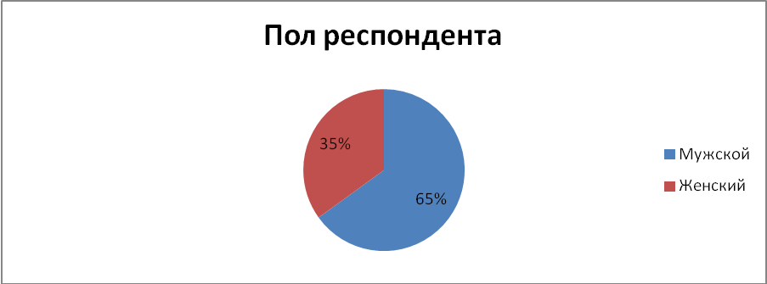
Рисунок 1. Деление опрошенных по гендерному признаку
По данным рисунка 1 можно сделать вывод, что среди респондентов имеет преобладание мужской пол (65% или 195 человек). Количество женщин составило 35% (или 105 человек).
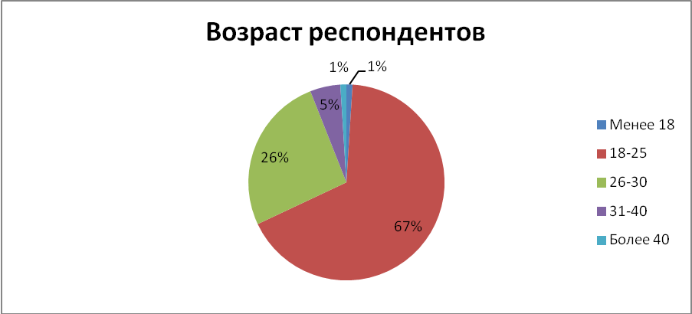
Рисунок 2. Деление опрошенных по возрастному признаку
По данным рисунка 2 можно сделать вывод, что большая часть респондентов имеет возраст от 18 до 25 лет (67% или 201 человек). 26% опрошенных (78 человек) составляют возрастную категорию от 26 до 30 лет. Количество опрошенных физкультурников, имеющих возраст от 31 до 40 лет, составляет 15 человек (или 5%). В возрастную категорию менее 18 лет и более 40 лет попадает по 1% соответственно (или в сумме 6 человек).
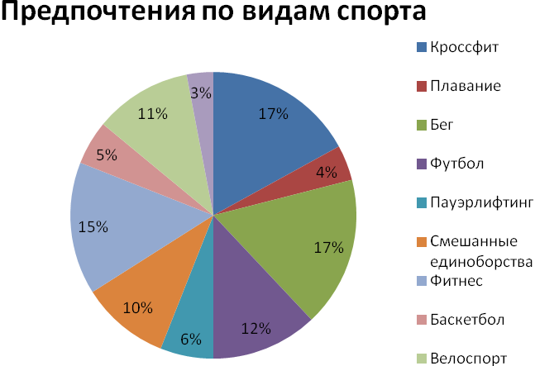
Рисунок 3. Соотношение предпочтений респондентов в выборе вида спорта
На рисунке 3 продемонстрирована градация предпочтений опрашиваемых физкультурников по видам спорта. Полученные данные указывают, что большей популярностью среди непрофессиональных любителей спорта пользуется такое новое направление в спорте, как кроссфит, и бег (17% каждый вид соответственно). Чуть меньшей популярностью пользуются занятия фитнесом и любительский футбол.
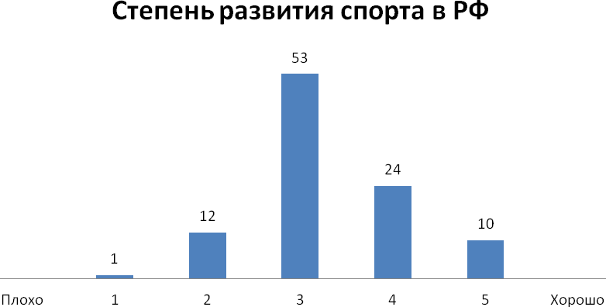
Рисунок 4. Степень развития спорта в Российской Федерации по мнению респондентов
На рисунке 4 проиллюстрировано мнение респондентов относительно степени развития спорта в РФ: большинство опрошенных считают, что спорт развит на среднем уровне (53% или 159 человек). Уровнем развития спорта ниже средней оценки считают 13% опрошенных (или 39 человек), выше средней оценки – 24% (или 72 человека). 10% опрошенных (или 30 человек) считают степень развития спорта в России хорошей.
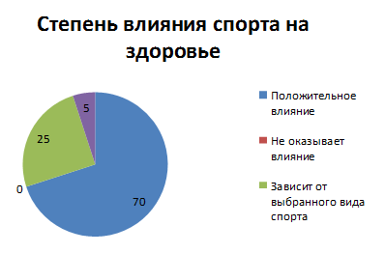
Рисунок 5. Степень влияния спорта на здоровье человека
По данным рисунка 5 можно сделать вывод, что подавляющее большинство респондентов считают степень влияния спорта на здоровье человека положительным: 70% опрошенных или 210 человек. 25% физкультурников считают, что степень влияния зависит от выбранного вида спорта. Следует отметить, что все опрошенные подтверждают влияние, так как ни один респондент его не отрицает (0% опрошенных). Среди других ответов (5%) доминирует теория о занятиях спорта «в меру».
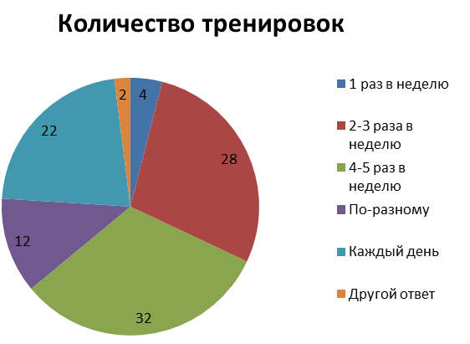
Рисунок 6. Количество тренировок физкультурников
Рисунок 6 демонстрирует разброс количества тренировок среди респондентов: большинство из них посещает тренировки от 4 до 5 раз в неделю (32% или 96 человек). Чуть меньшее количество опрошенных тренируется 2-3 раза в неделю (28% или 84 человека). Каждый день посещают тренировки 22% опрошенных (или 66 человек). Также 12% респондентов тренируются по возможности. Один раз в неделю занимаются спортом 12 человек среди 300 опрошенных (или 4%). 2% (6 человек) выбрали «другой ответ»: они посещают тренировки 5-6 раз в неделю.
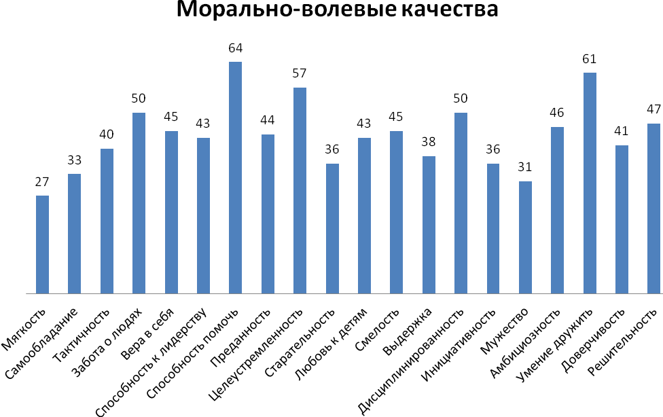
Рисунок 7. Морально-волевые качества, принадлежащие респондентам по субъективному мнению
На рисунке 7 представлено деление морально-волевых качеств. По данным, полученным в ходе исследования, можно сделать вывод, что большинство респондентов присваивает себе такие морально-волевые качества как способность помочь (64%), умение дружить (61%), целеустремленность (57%), заботу о людях и дисциплинированность (по 50% опрошенных соответственно). Это показывает, что большинство физкультурников являются командными игроками: они готовы помочь и умеют дружить.
Нужно обратить внимание на то, что такое качество как самообладание развито лишь у 33% респондентов, а мужество и старательность – менее чем у 40% опрошенных (31% и 36% соответственно). Для увеличения интенсивности занятий спортом даже на непрофессиональном уровне следует развивать данные качества, как указано в главе 1 данной дипломной работы.
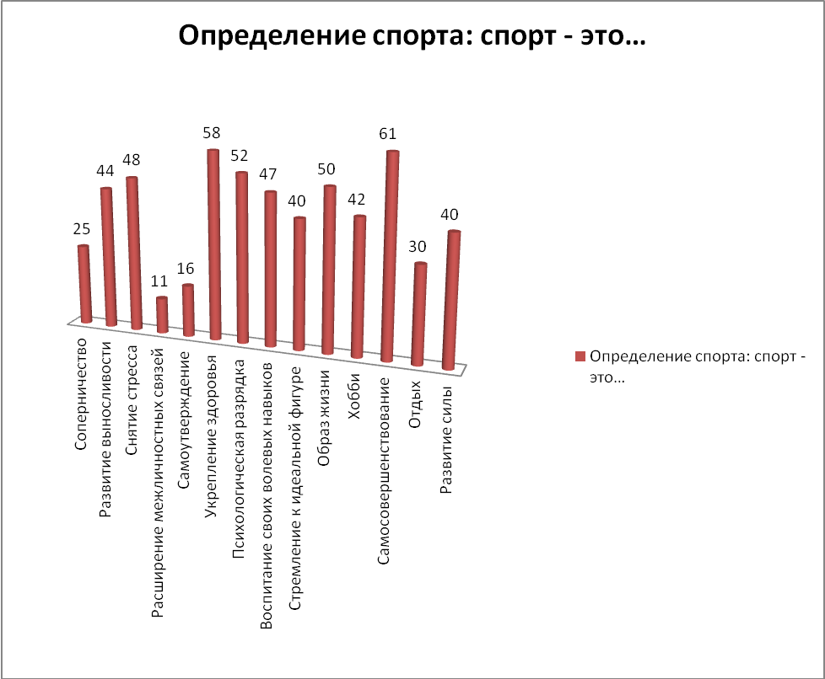
Рисунок 8. Определение понятия «спорт» по мнению респондентов

На рисунке 8 показан разброс мнений относительно определения понятия «спорт». Для большинства опрашиваемых спорт – это самосовершенствование (61% - 183 человека), укрепление здоровья (58% - 174 человека) и психологическая разрядка (52% - 156 человек). Стоит отметить, что спорт является образом жизни для половины опрошенных физкультурников (150 человек). Также стоит обратить внимание на то, что занятия спортом не являются для большинства респондентов расширением межличностных связей или способом самоутверждения (11% и 16% соответственно).
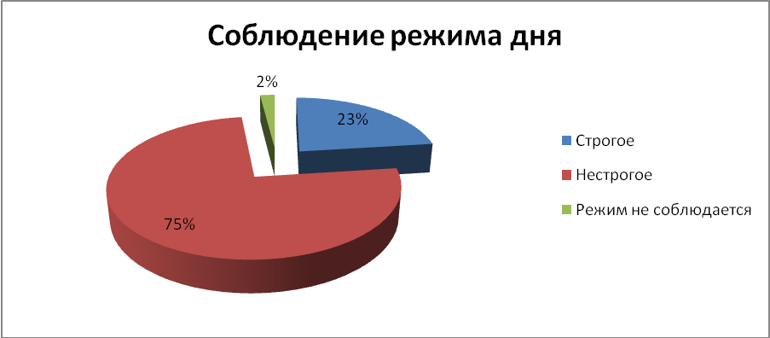Рисунок 9. Соблюдение режима дня респондентами
По данным рисунка 9 видно, что строго соблюдают режим дня только 23% опрашиваемых (или 69 человек). Большинство физкультурников (75% - 225 человек) не строго придерживаются распорядка дня. У 2% опрошенных (6 человек) режим не соблюдается вовсе.
Под мотивацией большинство респондентов понимает процесс побуждения себя и других к делу для достижения целей. Опрашиваемые считают, что должны быть условия или мотивы, оказывающие воздействие на поведение человека, направляющие его действия в нужную сторону. Часть респондентов определяют мотивацию в стремлении видеть себя лучше с каждым днём.
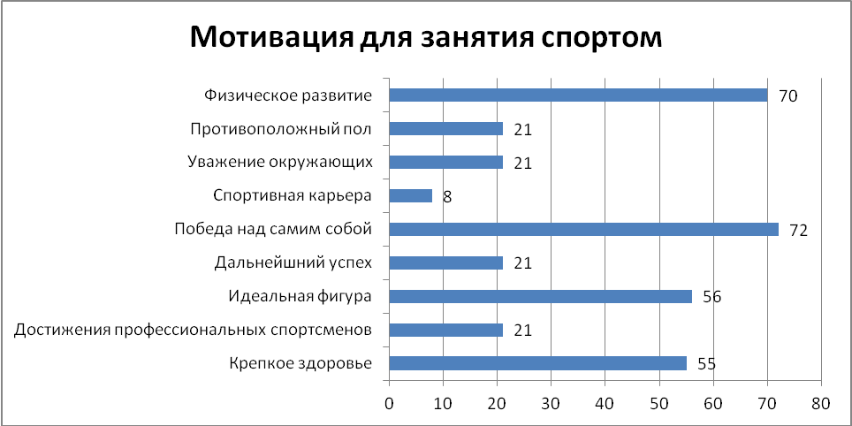
Рисунок 10. Определение мотивации для занятий спортом
Большинство респондентов для занятий спортом мотивирует победа над самим собой (72% или 216 человек), ведь победа над самим собой требует много физических и эмоциональных усилий. Чтобы победить себя нужно во многом себе отказать, переступить через свою гордыню, свой страх и неуверенность в себе.
Физическое развитие также мотивирует физкультурников к занятию спортом: 70% опрошенных (210 человек) с помощью занятий спортом поддерживают себя в тонусе, развивают мышцы, увеличивают выносливость и силовые показатели.
56% опрошенных тренируются для формирования идеальной фигуры. Для девушек главный принцип тренировок состоит в приобретении рельефности, а не в увеличении силовых показателей. Так называемое «вытачивание» мышц является мотиватором для женского пола при занятии спортом. Для мужчин нет никаких цифр и стандартов. Мужчины занимаются спортом для более пропорциональной фигуры или для увеличения мышечной массы.
Поддержание здоровья также является мотивацией к занятиям спортом у 55% опрошенных. Ведь одной из составных частей профилактики здоровья являются регулярные занятия спортом.
Стоит отметить, что спортивная карьера не является однозначным мотиватором у физкультурников (всего 8% опрошенных), что объясняется различием среди любителями и профессионалами.
Противоположный пол, уважение окружающих, дальнейший успех и достижения профессиональных спортсменов мотивируют одинаково (21%), но не являются главными вдохновляющими компонентами.
Таким образом, можно сделать вывод, что большинство опрошенных подтверждают положительное влияние спорта на здоровье человека. Среди физкультурников стал популярным такой вид спорта, как кроссфит. Это можно объяснить тем, что данное направление включает в себя элементы тяжелой и легкой атлетики, гиревого спорта, спортивной гимнастики, интенсивных беговых тренировок и фитнеса. Целью данных тренировок является развитие физических качеств, улучшение работоспособности сердца, сосудов, дыхательной системы, адаптация организма к быстрой смене нагрузок.
Большинство респондентов тренируются 4-5 раз в неделю, что является отличным показателем активности и вовлеченности в занятия спортом. При этом физкультурники присваивают себе такие морально-волевые качества как способность помочь, умение дружить, целеустремленность, заботу о людях и дисциплинированность. По итогам данного исследования для увеличения интенсивности занятий спортом даже на непрофессиональном уровне следует развивать такие качества, как самообладание, мужество и старательность.
Для большинства опрашиваемых спорт – это самосовершенствование, укрепление здоровья и психологическая разрядка. Мотивацией физкультурников для занятий спортом является победа над самим собой, физическое развитие и формирование идеальной фигуры. Также не нужно забывать о том, что прежде всего нужно победить самого себя.

2.2. Формирование морально-волевых качеств спортсменов и воздействие на них на примере профессионалов, принявших участие в глубинном интервью
Психологическая и волевая подготовка профессионального спортсмена – понятия взаимосвязанные, и область их приложения одна и та же – сознание спортсмена. Все, что делается в плане развития сознания, в итоге улучшает волевую подготовку. Воля укрепляется в ходе любой деятельности тем лучше, чем сложнее преодолеваемые трудности.
С целью проанализировать процесс формирования морально-волевых качеств людей, которые профессионально связали свою жизнь со спортом, в ходе данной работы я провела глубинное интервью (приложение 3), результаты которого продемонстрированы в приложении 4.
С целью анализа мнений относительно процесса формирования и различных воздействий на морально-волевые качества спортсменов (предмет данного исследования), было проведено глубинное интервью, в котором приняло участие 15 экспертов (объекты исследования) – спортсменов, профессионалов в различных видах спорта.
Каждый эксперт посвятил свою жизнь профессиональному спорту, поэтому имеет опыт разрушения перед собой преград и прохождения через различные трудности, что сформировало в каждом из экспертов спортсмена с определенным набором морально-волевых качеств. Ниже представлен анализ информации, полученной с помощью глубинного интервью.
Каждый эксперт изначально выделяет своего первого тренера. В связи с чем, нужно подчеркнуть значимость тренерского опыта и мудрости в формировании морально-волевых качеств юных спортсменов. Каждый эксперт помнит своего первого наставника, который еще в детстве, с самого раннего возраста, воспитывал и формировал сильную «спортивную» личность. При правильно построенном учебно-тренировочном процессе, помимо таких качеств, как сила, выносливость и другие, развиваются целеустремленность, инициативность, решительность, смелость, умение преодолевать трудности, стоящие на пути к успеху, а главное для ребенка – дисциплинированность.
Эксперты сходятся во мнении, что развитие волевых качеств ведется последовательно и постепенно. Нельзя стать стойким за короткий срок тренировок, нельзя также стать вдруг неожиданно смелым, если раньше юный спортсмен смелостью не отличался. Воспитание воли возможно только тогда, когда спортсмен с малых лет в жизни и на тренировках постоянно и настойчиво преодолевает стоящие перед ним трудности.
Шестой респондент моего интервью (приложение 4) – Валерия Черешнева – женщина 45-ти лет, которая в детстве занималась восточными единоборствами, выделяет значимость своего первого тренера. Именно он в совокупности со спецификой выбранного вида спорта еще с раннего возраста заложил в юную спортсменку такие качества, как дисциплинированность, ответственность, самообладание, самоотдача и привыкание к боли. На данный момент Валерия профессиональный тренер, имеющий титул мастера спорта международного класса (МСМК) по тяжелой атлетике.
Для формирования мотивации маленьких спортсменов Валерия советует интегрировать тренировочное задание с интересами ребенка. Таким образом формируется и проявляется упорство и настойчивость, во многом зависящая от того, насколько тренеру удалось включить выполняемое задание в мотивационную сферу личности ребенка, сделать его значимым для них.
Также слишком легкие задания расслабляют юного спортсмена, а слишком трудные могут привести к снижению уровня волевых усилий или вообще к отказу от выполнения задания («все равно мне не сделать»). Задание оптимальной сложности, с одной стороны, должно быть доступным, а с другой стороны, должно дразнить самолюбие ученика («ну-ка попробуй, выполни это задание!»). Такое задание обеспечивает переживание ребенком успеха, что, в свою очередь, активизирует дальнейшие усилия.
Тренер должен так организовать учебную деятельность спортсмена, чтобы он видел свое продвижение к цели, а главное - осознал, что это продвижение является результатом его собственных усилий.
Опыт пятого респондента – Инны Буйновой, показывает, что типичный мотиватор «фитнес для похудения» может привести не только к изменению фигуры, но и жизненного пути. Инна по образованию экономист в сфере финансов, долго боролась с избыточным весом. Сестра регулярно посещала фитнес-клуб и постоянно предлагала Инне составить ей компанию, но девушка отказывалась и продолжала худеть с помощью различных препаратов, купленных в аптеке. Спустя некоторое время у Инны начались проблемы с пищеварением и печенью. Не имея веры в себя и в результат от тренировок в зале, Инна приняла предложение сестры и стала посещать фитнес-клуб. За год тренировок Инна избавилась от лишнего веса, затем поступила в колледж бодибилдинга и фитнеса имена Бена Вейдера, получила диплом персонального тренера и сертификат тренера групповых программ по направлению «Аэробика».
Инна утверждает, что никогда не поздно кардинально изменить свою фигуру, профессию и в целом жизнь. Девушка боролась с лишним весом, а в итоге победила в соревнованиях по фитнес-бикини. Спорт для нее – это возможность узнать себя. Спортивные тренировки сформировали в ней такие морально-волевые качества, как сила, ловкость и упорство. Мотивацией для Инны стали четкие причины для изменения себя, привычек и устоев.
Седьмой респондент – профессиональный игрок в футбол, полузащитник московского «Локомотива», Алексей Миранчук. Свою карьеру начал в родном Славянске-на-Кубани в футбольном клубе «Олимп». Кумиром молодого Алексея был футболист с мировой славой, нападающий «Барселоны» - Лионель Месси. Алексея мотивировала биография известного футболиста: он начал усердно тренироваться, отыграл вместе с братом в местной команде несколько лет, после чего селекционеры из московского «Спартака» отобрали их в академию столичного клуба. Однако вскоре из-за недостатка физической мощи Алексей вместе с братом были отчислены из «Спартака». Тем же летом прошли просмотр в школе другой московской команды — «Локомотива», после чего были зачислены в состав 1995-го года. Воспитав уверенность в себе, пережив психологическую травму после отчисления из «Спартака», Алексей Миранчук уже в 17 лет дебютировал в основном составе «Локомотива» и вместе с командой стал двукратным чемпионом России. 8 июля 2012 года гол Алексея в финальном матче принёс «Локомотиву» второй титул. В 17-летнем возрасте попал в расширенный список сборной России на отборочный матч Чемпионата Мира 2014ого года со сборной Ирландии. Сейчас Алексей признан лучшим молодым игроком России 2015ого года, а его кумир Леонель Месси включил Алексея в список десяти самых перспективных футболистов мира и титуловал первым игроком «Команды Месси».
Таким образом, мотивацией молодого российского игрока стала биография мирового футболиста, которая принесла Алексею в раннем возрасте титулы и постоянное место в составе команды, не смотря на то, что некогда «Спартак» посчитал игрока лишенным физической мощи.
Четвертый респондент – Вячеслав Миронов – по образованию инженер – технолог к 20 годам из-за травмы в раннем возрасте и постоянно сидячего образа жизни имел проблемы со спиной. Случайно узнав о проходящих в парках тренировках, решил посетить одну из них. Своей мотивацией считал улучшение здоровья. Тренировки настолько понравились молодому человеку, что сейчас, спустя 2 года, он не работает по своей специальности: сейчас он сертифицированный тренер по кроссфиту. Вячеслав подчеркивает, что не верил в себя и в свои силы. Тем более травма постоянно давала о себе знать, но начав заниматься под руководством грамотного тренера, он забыл о боли в спине и продвинулся дальше: теперь он тренирует других начинающих спортсменов. Его цель – получить титул «Самый подготовленный человек мира» на Международных играх по кроссфиту, о чем и не мог мечтать несколько лет назад.
Пример второго респондента (Яны Лазутиной) показывает, что можно преодолеть неуверенность в себе и закомплексованность путем воспитания в себе таких морально-волевых качеств, как выдержка, дисциплинированность и настойчивость. С самого детства Яна не была красавицей и подвергалась постоянным издевкам со стороны своих одноклассников, а затем и одногруппников в институте: имела непропорциональную фигуру, носила брекеты и одевалась как мальчик. В институте записалась в секцию футбола, постоянно посещала тренажерный зал. Однажды фигуру Яны заметил тренер по регби и пригласил на вводную тренировку для ознакомления с новым видом спорта. Яне очень понравилась тренировка, а главное – сплоченность команды, которая даже в футбольной секции отсутствовала. Яна начала заниматься регби, постоянно посещать тренировки, у нее появились друзья – игроки той же команды. Девушка подчеркивает, что в данном виде спорта нужна максимальная сплоченность коллектива, иначе шансы на победу будут малы. Сейчас Яна вместе со своей командой принимает участие в Федеральной лиге по регби и в Чемпионате России. Также получает образование тренера по общей физической подготовке регбистов. Спорт для нее – это соревнование, дружба и адреналин. Таким образом, будучи в детстве гадким утенком, но затем победив свой страх, воспитав в себе настойчивость и смелость, Яна стала профессиональным спортсменом, обрела крепкую дружбу и уверенность в себе.
Задача морально-волевой подготовки состоит в целенаправленном формировании моральных и волевых качеств, черт характера спортсмена, которые позволили бы ему с одной стороны гармонично сочетать занятия спортом с другими занятиями, а с другой - успешно реализовать свои специальные навыки и умения во время соревнований.
В условиях занятий спортом постоянно возникают трудности и проблемы, преодоление и решение которых закаляет характер, укрепляет волю. Сама суть спортивного совершенствования требует не обхода, а сознательного преодоления большим трудом и усилием воли возникающих трудностей с чем столкнулись на своем жизненном пути опрошенные респонденты. Но преодолеть свои страхи и обрести веру в себя им помогли и тренера, и близкие люди, и даже биографии других успешных спортсменов.

2.3. Исследование морально-волевых качеств физкультурников и спортсменов с ограниченными возможностями
Люди с ограниченными возможностями - это люди, имеющие функциональные ограничения в результате заболевания, отклонений или недостатков развития, состояния здоровья.
Категория людей с ограниченными возможностями представлена людьми, имеющими различные по степени сложности и характеру отклонения в психическом или физическом развитии (нарушения и задержки развития слуха, зрения, речи, интеллекта, эмоционально-волевой сферы, процессов коммуникации).
Таким образом, люди с ограниченными возможностями, занимающиеся спортом как на профессиональном, так и на любительском уровне, являются объектом исследования, а предметом – их морально-волевые качества личности, подталкивающие к тренировкам и дающие результаты на соревнованиях.
Сейчас по всей России созданы государственные бесплатные спортивные секции и оздоровительные группы в Центрах физической культуры и спорта с участием лиц с ограниченными возможностями здоровья. Так, например, в Санкт-Петербурге создан клуб спортивных бальных танцев на колясках «Танец на колясках».
Елена Лозко, танцор на коляске, дала интервью сайту неивалид.ру и сняла видео о танцах на колясках в YouTube. Из этих источников можно понять, что в детстве Елена не успела понять, любит ли танцевать. Наверное, любила, как все девочки. Потом с ней случилась беда, и даже задумываться не приходилось, что ей по нраву, а что нет. В 10 лет у Лены неожиданно отнялись ноги. Врачи поставили диагноз — кровоизлияние в спинной мозг вследствие травмы. Что стало причиной травмы, неизвестно до сих пор. Но Лена не собиралась сдаваться.
Однажды она увидела по телевизору короткий сюжет о танцах на колясках. Оказывается, это вид спорта, входящий в программу паралимпийских игр. Те же бальные танцы: вальс, танго, фокстрот, самба и другие, только на колясках. В этот момент проявилась рациональность ее характера, умение принимать правильные, единственно возможные для нее решения, и Елене захотелось попробовать самой. Когда к ней в руки попала видеокассета с записью этих необычных танцев, она изучила ее досконально. Ее поразило, как быстро движутся коляски, какие сложные, виртуозные повороты можно делать.
Заниматься танцами на колясках Елена начала в 36 лет. А уже в 40 лет выиграла чемпионат мира в Норвегии вместе со своим партнером.
Елена утверждает, что они стали чемпионами, потому что очень хотели этого. Желание — это главное. Сейчас Елена президент клуба «Танцы на колясках». В клубе она работает с теми, кто хочет заниматься. И Елена уверена, что ее ученики добьются большего, чем способные, но ленивые полноценные люди. Ее клуб посещают как любители танцев, занимающиеся «для себя», так и спортсмены, которые отправляются на различные конкурсы, например, на российские и международные соревнования.
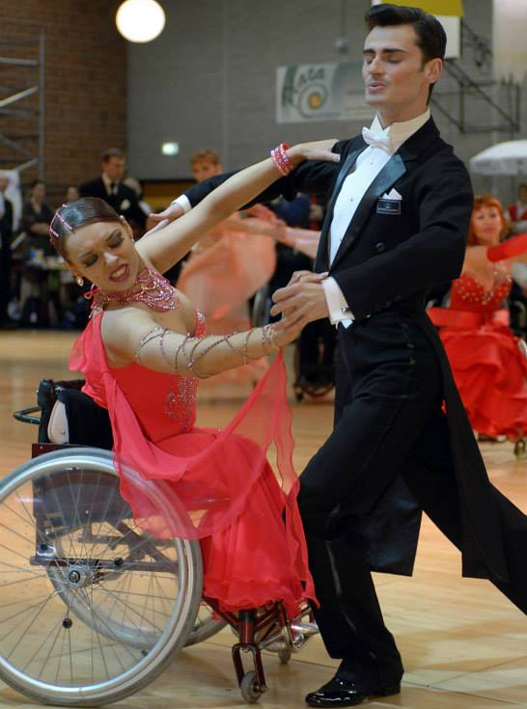
Рисунок 11. Участие российской пары танцоров на международных соревнованиях по танцам на коляске
Про параолимпийское движение сейчас знают все. Некоторые спортсмены-параолимпийцы известны не менее своих здоровых коллег. А некоторые из этих удивительных людей бросают вызов обычным спортсменам и не только соревнуются наравне с ними, но и побеждают.
Изучая биографию немецкого спортсмена Маркуса Рема, нельзя оставаться равнодушным. В детстве Маркус занимался вейкбордингом – видом спорта, сочетающим в себе комбинацию водных лыж, сноуборда, скейта и сёрфинга. В 14 лет в результате несчастного случая на тренировке он лишился правой ноги ниже колена. Несмотря на это, Маркус вернулся в спорт и в 2005 году выиграл молодежный чемпионат Германии по вейкбордингу.
После этого Рем переключился на легкую атлетику и занялся прыжками в длину и спринтом, используя специальный протез. В 2011-2014 годах Рем выиграл массу турниров среди спортсменов с ограниченными возможностями, включая Паралимпиаду 2012 года в Лондоне: он завоевал золото в прыжках в длину и бронзу в эстафете 4х100 метров. В 2014 году Рем победил в прыжках в длину на чемпионате Германии среди обычных спортсменов, что говорит о его мужестве, силе воли и духа, о наличие безграничной веры в себя и в свои достижения.
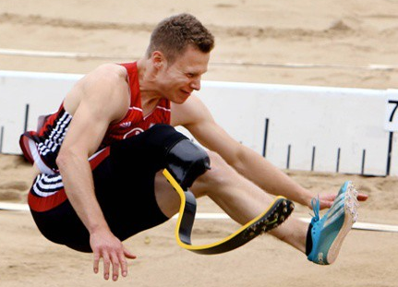
Рисунок 12. Маркус Рем на Паралимпиаде 2012 года
Анализируя биографию и интервью для сайта, посвященного настольному теннису (ITTF Para Table Tennis), трёхкратного призёра чемпионатов Европы, трёхкратной чемпионки Паралимпийских игр, многократной чемпионки мира и Европы среди параолимпийцев в настольный теннис Натальи Партыка, следует выделить такие морально-волевые качества юной девушки, как целеустремленность, вера в себя, дисциплинированность и самоотдача.
Наталья Партыка родилась без кисти правой руки и предплечья. Несмотря на это, с детства Наталья занималась настольным теннисом: она играла, держа ракетку в левой руке. Благодаря поддержке своей семьи, она поборола свой страх и неуверенность. Несмотря на то, что спорт требовал много жертв и дней, проведенных вдали от дома, Наталья никогда не жалела, что начала тренироваться, потому что все годы, проведенные в процессе обучения и турниров научили ее многому. Она утверждает, что игра дает ей много радости и удовлетворения. До сих пор ее карьера движется в правильном направлении, и она надеется, что будет продолжать следовать правильному пути, который позволит ей расти в спорте, а затем и тренировать новое поколение теннисистов.
Наталья подчеркивает, что с самого начала тренировок настольным теннисом ей повезло, поскольку она нашла людей, которые посвятили свое время, веру и поддерживали ее во всем.
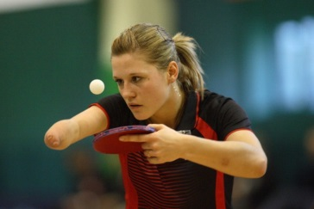
Рисунок 13. Наталья Партыка – многократная параолимпийская чемпионка мира и Европы по настольному теннису
Одну из высших наград 13-х Паралимпийских игр в Пекине завоевала Олеся Владыкина на дистанции 100 м брассом (с мировым рекордом), которая подробно рассказала о своем успехе в интервью для известного журнала Cosmopolitan. Оказывается, еще в начале 2008 года она даже и не думала, что жизнь сложится так, что она попадет на Паралимпиаду. Олеся вместе с подругами отправилась в отпуск в Таиланд, чтобы отметить там свой 20-й день рождения. Но трагический случай изменил ее жизнь: девушки попали в автокатастрофу, а затем и в госпиталь, где Олесе ампутировали руку. Девушку охватили жуткие мысли: занятия любимым плаванием для нее невозможны. Но она утверждает, что у нее не было времени хандрить и вновь переживать ужас трагедии. Вскоре Олесе позвонил ее первый тренер и сказал, что она должна плавать дальше. По прилету в Москву и после прохождения лечения, Олеся записалась на тренировку.
Постепенно тренер стал проводить занятия чаще, обучать новой технике плавания уже с одной рукой. Так как двумя руками легче поднять тело для вдоха, а одной – сложнее, и к тому же при гребке одной рукой тело сносит в сторону, тренеру приходилось самому заходить в воду и пробовать работать одной рукой. Методом проб и ошибок тренер нашел вариант, который подошел Олесе.
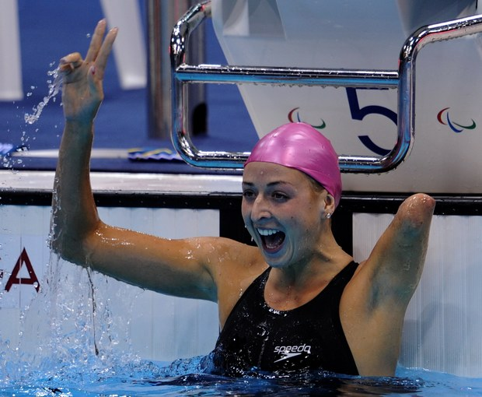
Рисунок 14. Олеся Владыкина – двукратная паралимпийская чемпионка по плаванию и мировой рекордсмен
Спортсменка рассказывает, что поначалу ей было некомфортно оказываться в центре внимания, поскольку девушка всегда была довольно стеснительной. Она даже сначала носила палантины, старалась фотографироваться только с правой стороны, а потом просто научилась любить себя такой, какая она есть. А благодаря мощной поддержке и вере тренера, Олеся поборола свои комплексы и неуверенность в себе, обучилась выдержке, обрела мужество, смелость и упорство, которые привели ее к чемпионству.
На Паралимпийских играх в Сочи российская сборная показала триумфальный результат, завоевав 80 медалей и принеся России первое место в общекомандном зачете. В программе «Пусть говорят», посвященной паралимпийским играм, герои рассказывают о том, как важна для спортсменов поддержка родных и близких. Это родные шестикратного чемпиона Паралимпиады в Сочи Романа Петушкова – мать Ирина Валентиновна и жена Ольга, отец капитана сборной России по следж-хоккею Дмитрия Лисова Владимир Лисов и супруга Дмитрия Екатерина, мать следж-хоккеиста Николая Терентьева Елена. Все чемпионы утверждают, что мощная поддержка и вера родных и друзей формирует в них уверенность и соревновательных дух, который мотивирует их завоевывать награды.
Дмитрий Лисов, один из вышеперечисленных героев, дал интервью интернет-каналу «tv.russia.ru», в котором он рассказывает о том, как еще в начале своей карьеры он дал себе установку: первоклассным специалистом можно быть и с одной ногой. Когда Диме исполнилось 9 лет, ему предложили попробовать себя сначала в футболе для ампутантов, а позже — в следж-хоккее. Эта игра как более скоростная и контактная понравилась ему больше. Теперь Дмитрий является капитаном сборной России по следж-хоккею, хотя, посетив первую тренировку, он даже не знал правил ни футбола, ни хоккея.
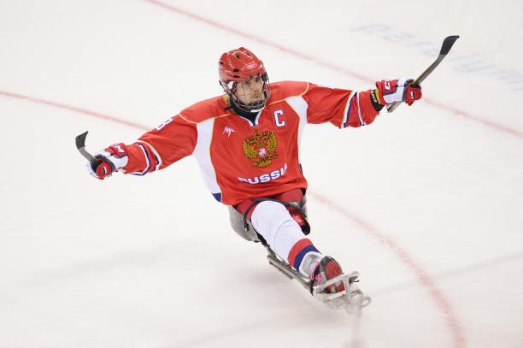
Рисунок 15. Дмитрий Лисов – капитан сборной России по
следж-хоккею
Дмитрий считает, что главное – постановка цели, к реализации которой нужно стремиться, формируя в себе уверенность и смелость. Он утверждает, что ничего не нужно бояться. А поддержка близких и родных существенно увеличивает веру в себя.
В документальном фильме «Сильные духом», который вышел на Первом канале в феврале 2015 года, рассказывается об участниках Паралимпийских игр, одним из которых является Роман Петушков – биатлонист, единственный шестикратный паралимпийский чемпион (в рамках одних игр) за всю историю Паралимпийских игр (на играх в Сочи 2014 года). В 2006 году Роман попал в автокатастрофу: его сбила грузовая фура, после чего ему ампутировали обе ноги. Роман рассказывает, что после травмы тяжело было восстановиться, обрести уверенность в себе и вообще вернуться к активной жизни, но он нашел силы и начал усиленно заниматься. Большую благодарность Роман выражает своим тренерам: именно они сформировали в нем уверенность в себе, в своих возможностях, благодаря чему он стал чемпионом.
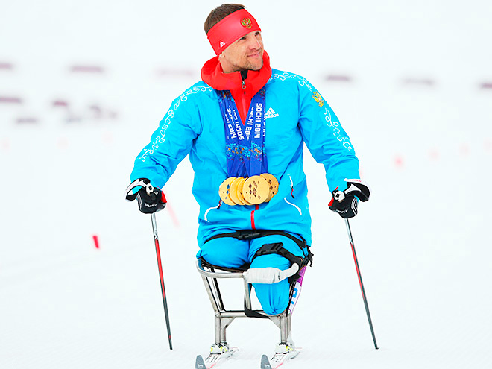
Рисунок 16. Рома Петушков – биатлонист, шестикратный паралимпийский чемпион
Параолимпиец – инвалид, человек с ограниченными возможностями, участвующий в олимпийских играх. Такое определение дают информационные источники, такие как словари, энциклопедии и Интернет ресурсы. И, наверное, многие понимают, насколько неточно дано это понятие. В моем представлении Параолимпиец не просто человек – это личность с большим усилием и терпением, а также с огромной силой воли и духа. Я считаю, что параолимпийцы действительно заслуживают безмерного уважения.
Во-первых, параолимпийцы отличаются зверским трудом. Ведь не многие люди, даже совершенно здоровые, достигают таких высот в своей карьере. Бывают люди, занимающиеся каким-либо видом спорта, однако травма или просто черная полоса в карьере отбивают у этих людей всяческий интерес к продолжению своей деятельности. Но нужно стараться и продолжать делать успехи в любимом деле. Именно примером таких стараний является труд параолимпийцев: они не уныли и не отчаялись, а пришли к успеху своим трудом.
Во-вторых, это сила воли и терпение. Невозможно представить, насколько большую силу воли необходимо иметь, для того, чтобы преодолевая боль, тренироваться, участвовать в соревнованиях и побеждать.
И, конечно же, в-третьих, это дух. Дух параолимпийца - великий дух. Его сила не позволяет на середине пути сорваться и остановиться. Именно дух вдохновляет не только параолимпийца, но и простого человека идти к поставленной цели.
Таким образом, параолимпийцы и люди с ограниченными возможностями, занимающиеся спортом на любительском уровне, отличаются мужеством, безмерной силой воли, терпением и крепким духом.
Сейчас по всему миру создано большое количество различных соревнований, в которых могут участвовать люди с ограниченными возможностями как на профессиональном, так и на любительском уровне. Для профессионалов это соревнования на различных административных уровнях и Паралимпийские игры. На любительском уровне люди с ограниченными возможностями выступают на различных первенствах и других спортивных мероприятиях.
Стоит выделить такой турнир для особенных людей, как «Игры раненого атлета». Глядя на участников соревнований, невольно понимаешь, что человек сам устанавливает себе границы возможного и невозможного. Физическая форма спортсменов, их волевые качества и желание не сдаваться вызывают огромное уважение и восхищение. Эти люди с железной волей – мотивация в чистом виде для всех, кто ищет отговорки, чтобы заняться собственным здоровьем.
При многих заболеваниях и видах инвалидности адаптивный спорт является практически единственной возможностью удовлетворения одной из главнейших потребностей человека — это потребности в самоактуализации, поскольку профессионально-трудовая, общественно-политическая и другие виды деятельности зачастую оказываются недоступными. Но стоит заметить, что Паралимпийские игры Сочи – 2014 открылись на стадионе «Фишт» красочной Церемонией, неспроста называющейся «Ломая лёд». Ведь для того, чтобы добиться желаемого, необходимо ломать барьеры. Церемония прославляет силу человеческого духа и рассказывает о том, как важно ломать барьеры непонимания между людьми. А параолимпийцы в свою очередь доказывают: все в это жизни возможно, главное – желание и труд.

ЗАКЛЮЧЕНИЕ
Морально-волевые качества – это особенности психофизической регуляции, ставшие свойствами личности и проявившиеся в конкретных ситуациях, связанных с преодолением трудностей. Данная дипломная работа была ориентирована на выявление условий формирования морально-волевых качеств людей при занятиях физической культурой и спортом.
В связи с поставленной целью в первой главе дано определение спорту как уникальному социальному явлению, раскрыто понятие морально-волевых качеств, приведена их классификация. Также в данной главе рассмотрен процесс формирования и воспитания морально-волевых качеств при занятиях физической культурой и спортом.
Во второй главе была проведена экспериментальная работа по исследованию морально-волевых качеств физкультурников (занимающихся спортом на любительском уровне). Исследование осуществилось при помощи проведения массового опроса.
Также было проведено глубинное интервью спортсменов (спортивных профессионалов) с целью анализа их опыта, жизненных ситуаций и пути к спортивному успеху для выявления процесса формирования их морально-волевых качеств.
Во второй главе также присутствует анализ морально-волевых качеств физкультурников и спортсменов с ограниченными возможностями с помощью методов визуальной социологии: анализа фотографий и видео с Паралимпийских игр и других соревнований, документальных биографических фильмов и интервью.
Полученные результаты подтверждают гипотезу по формированию морально-волевых качеств физкультурников и спортсменов при занятиях физической культурой и спортом. Проведение опроса показало, что мотивацией для занятий физической культурой чаще всего является в первую очередь победа над самим собой, физическая сила и усовершенствованная фигура. Проведение экспериментального исследования волевых качеств спортсменов при занятиях физической культурой и спортом показывает, что одним из наиболее эффективных путей формирования морально-волевых качеств является использование средств физического воспитания, причем с самого раннего возраста. Морально-волевые качества спортсменов можно воспитать с помощью специальных физических упражнений: например, смелость и решительность – с помощью прыжков в глубину и соскоков с гимнастических снарядов, стойкость можно развить путем кроссового бега по сложной, с различными препятствиями местности и т.д.
Физическая культура и спорт являются эффективными средствами воспитания физически и духовно здорового поколения. Экспериментальные исследования доказывают, что занятия физической культурой и спортом оказывают положительное влияние практически на все функции и системы организма, являются мощным средством профилактики заболеваний, способствуют формированию морально-волевых качеств личности.

СПИСОК ИСПОЛЬЗУЕМЫХ ИСТОЧНИКОВ
I. Учебная и учебно-методическая литература:
- Абульханова, К.А. Деятельность и психология личности / К.А. Абульханова. – М. : Наука, 1980. – 335 с.
- Агапова, О.И. Реализуется системно-контекстный подход / О.И. Агапова, В.И. Швец, А.А. Вербицкий // Вестн. высш. шк. – 1987. – № 12. – С. 28–34.
- Акулич, Н.В. Человек и его здоровье : учеб. пособие / Н.В. Акулич, Н.В. Мащенко. – Могилев : Могилев. гос. ун-т им. А.А. Кулешова, 2000. – 160 с.
- Амосов, Н.М. Сердце и физические упражнения / Н.М. Амосов, И.В. Муравов. – Киев : Здоровье, 1985. – 64 с.
- Анадварало, А.И. Новые педагогические технологии – фактор повышения качества образования в университете / А.И. Анадварало, Е.С. Шилова // – 2002. – № 10. – С. 14–18.
- Ананьев, Б.Г. Комплексное изучение человека как очередная задача современной науки / Б.Г. Ананьев // Вестник ЛГУ. – 1962. – № 23. – С. 50–52.
- Анохин, П.К. Биология и нейрофизиология условного рефлекса / П.К. Анохин. – М. : Медицина, 1968. – 547 с.
- Анохин, П.К. Теория функциональной системы / П.К. Анохин // Вопросы физиологических наук. – 1970. – № 1. – С. 31–32.
- Апанасенко, Г.Л. Так можно ли измерить здоровье? / Г.Л. Апанасенко // Советский спорт. – 1987. – 17 мая. – С. 2.
- Апанасенко, Г.Л. Физическое здоровье и максимальная аэробная способность индивида / Г.Л. Апанасенко, Р.Г. Науменко // Теор. и практ. физ. культуры. – 1988. – № 6. – С. 29–31.
- Апанасенко, Г.Л. Физическое развитие детей и подростков / Г.Л. Апанасенко. – Киев : Здоровье, 1985. – 80 с.
- Асмолов, А.Г. Психология личности. Принципы общепсихоло-гического анализа / А.Г. Асмолов. – М. : Изд-во МГУ, 1990. – 367 с.
- Афанасьев, В.Г. О системном подходе в социальном познании / В.Г. Афанасьев // Вопросы философии. – 1973. – № 5. – С. 99–101.
- Ахлибининский, Б.А. Категориальный аспект понятия интеграции / Б.А. Ахлибининский // Диалектика как основа интеграции научного знания. – Л., 1984. – С. 51.
- Бабанский, Ю.К. Дидактические проблемы совершенствования учебных комплексов / Ю.К. Бабанский // Проблемы школьного учебника. – Вып. 8. – М. : Просвещение, 1980. – С. 17–34.
- Балуда, В.П. Радиация и гемостаз / В.П. Балуда, Р.А. Бродский, В.М. Володин. – М. : Энергоатомиздат, 1986. – 160 с.
- Бальсевич, В.К. Физическая культура для всех и для каждого / В.К. Бальсевич. – М. : Физкультура и спорт, 1988. – 208 с.
- Бальсевич, В.К. Физическая культура: молодежь и современность культуры / В.К. Бальсевич, Л.И. Лубышева // Теория и практика физической культуры. – 1995. – № 4. – С. 2–8.
- Барков, В.А. Научно-методическое обеспечение детей и подростков в условиях радиоактивного загрязнения среды : автореф. дис. … д-ра пед. наук : 13.00.04 / В.А. Барков ; Всерос. науч.-исслед. ин-т физ. культуры и спорта. – М., 1990. – 39 с.
- Бауэр, В.Г. Взаимосвязь целей и форм участия студентов в физкультурно-спортивной деятельности / В.Г. Бауэр, М.Я. Виленский // Теория и практика физической культуры. – 1988. – № 2. – С. 14–16.
- Берков, В.Ф. Философия и методология науки : учеб. пособие / В.Ф. Берков. – М. : Новое знание, 2004. – 336 с.
- Бернштейн, Н.А. О построении движений / Н.А. Бернштейн. – М. : Медгиз, 1947. – 297 с.
- Беспалько, В.П. Системно-методическое обеспечение учебно-воспитательного процесса подготовки специалистов / В.П. Беспалько, Ю.Г. Татур. – М. : Высш. шк., 1989. – 144 с.
- Бойченко, С.Д. Проблемы реформы школьной физической культуры / С.Д. Бойченко //– 1999. – № 4. – С. 64–67.
- Бойченко, С.Д. Программирование спортивной тренировки / С.Д. Бойченко, Ю. Войнар // Мир спорта. – 2001. − № 1. – С. 9−12.
- Бондаревский, Е.Я. Физическая подготовленность учащейся молодежи / Е.Я. Бондаревский, Ш.Х. Ханкельдиев. – Ташкент : Медицина Узб. ССР, 1986. – 207 с.
- Брызгалова, С.И. Методология педагогики – новая реальность / С.И. Брызгалова // Педагогика. – 2006. – № 10. – С. 103–108.
- Василенко, Ю.С. О голосе педагога / Ю.С. Василенко // Сов. педагогика. – 1972. – № 7. – С. 86–92.
- Васильев, А.А. Физкультурно-спортивная активность студенческой молодежи в свободное время и факторы, ее определяющие / А.А. Васильев // Теория и практика физ. культуры. – 1982. – № 5. – С. 43–45.
- Введение в теорию физической культуры : учеб. пособие
- Вебер М. Работы М. Вебера по социологии, религии и культуре / АН СССР, ИНИОН, Всесоюз. межвед. центр наук о человеке при президиуме. Вып. 2. — М.: ИНИОН, 1991.
- Вербицкий, А.А. Активное обучение в высшей школе: контекстный подход : метод. пособие / А.А. Вербицкий. – М. : Высш. шк., 1991. – 207 с.
- Визитей, Н.Н. Физическая культура личности: методологические, социально-философские, педагогические аспекты / Н.Н. Визитей. – Кишинев : Штиинца, 1989. – 147 с.
- Виленский, М.Я. Пути компенсации дефицита двигательной активности и повышения уровня физической работоспособности и подготовленности студенток / М.Я. Виленский, Б.Н. Минаев // Теория и практика физической культуры. – 1975. − № 4. – С. 54−57.
- Виленский, М.Я. Концепция непрерывного физического образования детей и учащейся молодежи / М.Я. Виленский, П.В. Виноградов. – М. : Физкультура и спорт, 1989. – 20 с.
- Виленский, М.Я. Предпосылки физического самосовершенствования : учеб. пособие / М.Я. Виленский. – Рига : Латгосуниверситет, 1986. – 34 с.
- Виленский, М.Я. Профессиональная направленность физического воспитания студентов педагогических специальностей : учеб. пособие / М.Я. Виленский, Р.С. Сафин. – М. : Высш. шк., 1989. – 159 с.
- Виноградов, Г.П. Теоретические и методические основы физической рекреации : дис. д-ра пед. наук : 13.00.04 / Г.П. Виноградов ; СПбГАФК. – СПб., 1998. – 460 л.
- Виноградов, Г.П. Теоретические и методические основы физической рекреации : автореф. дис. д-ра пед. наук : 13.00.04 / Г.П. Виноградов ; СПбГАФК. – СПб., 1998. – 51 с.
- Войнар, Ю Теория спорта – методология программирования / Ю. Войнар, С.Д. Бойченко, В.А. Барташ. – Минск : Харвест, 2001. – 312 с.
- Войнар, Ю. Тенденции и проблемы профессионального образования в сфере физической культуры / Ю. Войнар // Теория и практика физ. культуры. – 1999. – № 10. – С. 25.
- Володько, В.Ф. Суть и содержание предстоящей реформы школы / В.Ф. Володько. – Минск : НИО, 1996. – 12 с.
- Выготский, Л.С. Педагогическая психология / Л.С. Выготский ; под ред. В.В. Давыдова. – М. : Педагогика, 1991. – 480 с.
- Выдрин, В.М. Деятельность специалистов в сфере физической культуры : учеб. пособие / В.М. Выдрин. – СПб. : СПбАФК им. П.Ф. Лесгафта, 1997. – 74 с.
- Габриелян, К.Г. Профессионально-прикладная физическая подготовка студентов. Смена парадигмы / К.Г. Габриелян, Б.В. Ермолаев // Теория и практика физической культуры. – 2006. – № 12. – С. 24–41.
- Геллерштейн, С.Г. Проблема переноса упражнения / С.Г. Геллерштейн // Бюл. ВИЭМ. – 1936. – № 6. – С. 5–10.
- Гзовский, Б.М. Организация физического воспитания студентов / Б.М. Гзовский, Н.А. Нельга, В.Н. Кряж. – Минск : Выш. шк., 1978. – 98 с.
- Глазько, Т.А. Индивидуализация процесса физического воспитания как фактор повышения интереса к занятиям у студентов гуманитарного ВУЗа / Т.А. Глазько, В.В. Курносова // Вопросы физ. воспитания студентов вузов : сб. науч. тр. и метод. реком. / авт.-сост. Р.Н. Медников, С.В. Макаревич, В.М. Лебедев ; БГУ. – Минск, 1994. – С. 51–52.
- Горовой, В.А. Оптимизация двигательного режима студенток путем использования средств и форм физической рекреации / В.А. Горовой // – 2009. − № 4. – С. 29−36.
- Горовой, В.А. Сущностные характеристики физической рекреации / В.А. Горовой // – 2009. − № 2. – С. 75–80.
- Горовой, В.А. Структурно-функциональная модель и методика организации физической рекреации студентов / В.А. Горовой // Мир спорта. – 2010. – № 4. – С. 68–75.
- Горовой, В.А. Физическая рекреация студентов : методические рекомендации / В.А. Горовой. – Мозырь : УО МГПУ им. И.П. Шамякина, 2011. – 158 с.
- Григорьев, В.И. Механизмы социокультурной интеграции содержания и организации неспециального физкультурного образования студенческой молодежи / В.И. Григорьев // Теория и практика физ. культуры. – 2001. – № 10. – С. 2–7.
- Гриншуп, С.С. Новые ориентиры в деятельности американской школы / С.С. Гриншуп // Педагогика. – 2007. – № 1. – С. 109–117.
- Гужаловский, А.А. Планирование учебного процесса по физическому воспитанию / А.А. Гужаловский, В.Н. Кряж – 1995. – № 1. – С. 22–48.
- Гужаловский, А.А. Развитие двигательных качеств школьников // 1978. – 88 с.
- Гужаловский, А.А. Состояние физической работоспособности школьников I–IX классов, проживающих в зоне радиационного загрязнения / А.А. Гужаловский // Социально-психологическая реабилитация детей и подростков, пострадавших от катастрофы на ЧАЭС : сб. науч. тр. – Минск, 1993. – Вып. 1. – С. 102–112.
- Давыдов, В.В. Проблемы развивающего обучения: Опыт теоретического и экспериментального психологического исследования / В.В. Давыдов. – М. : Педагогика, 1986. – 240 с.
- Дубровский, В.И. Валеология. Здоровый образ жизни / В.И. Дубровский. – М. : Retorika-А, 2001. – 560 с.
- Жолдак, В.И. Физическая культура в системе научной организации труда : учеб. пособие / В.И. Жолдак. – М. : МОГИФК, 1982. – 108 с.
- Жук, О.Л. Компетентностный подход в стандартах высшего образования по циклу социально-гуманитарных дисциплин / О.Л. Жук // Выш. школа. – 2006. – № 5. – С. 21–25.
- Жук, О.Л. Система управления качеством образования и психолого-педагогической подготовкой студентов / О.Л. Жук – 2002. – № 8. – С. 61–67.
- Жуков, М.Н. Содержание и методика профессионально-прикладной физической подготовки учителей-предметников в педагогических вузах : автореф. дис. ... канд. пед. наук : 13.00.04 / М.Н. Жуков ; Рос. науч.-исслед. ин-т физ. культуры. – М., 1993. – 20 с.
- Завьялов, Д.А. Теория ключевой двигательной компетенции / Д.А. Завьялов // Теория и практика физической культуры. – 2002. – № 12. – С. 2–4.
- Загорский, Б.И. Профессионально-прикладная физическая подготовка, ее значение и место в советской системе физического воспитания : метод. разработки для студентов ин-тов физ. культуры / Б.И. Загорский. – М. : МГПИ, 1981. – 32 с.
- Захаров, М.А. Социология спорта: учебно-методическое пособие / Захаров М.А. – 2-е издание перераб. и дополн. – Смоленск: СГАФКСТ, 2008 – 216 с.
- Зациорский, В.М. Перенос тренированности – одна из центральных проблем теории и практики физического воспитания / В.М. Зациорский // Теория и практика физической культуры. – 1960. – № 9. – С. 652–658.
- Зациорский, В.М. Основы спортивной метрологии / В.М. Зациорский. – М. : Физкультура и спорт, 1979. – 152 с.
- Здоровье населения и окружающая среда г. Минска в 2005 г. : науч. изд. / под ред. Ф.А. Германович. – Минск, 2006. – 134 с.
- Ильинич, В.И. Студенческий спорт и жизнь: пособие для вузов / В.И. Ильинич. – М. : АО «Аспект Пресс», 1995. – 114 с.
- Ильинич, В.И. Теоретические основы профессионально-прикладной физической подготовки студентов / В.И. Ильинич // Теория и практика физической культуры. – 1972. – № 3. – С. 40–43.
- Ильинич, В.И. Профессионально-прикладная физическая подготовка студентов вузов: науч.-метод. и орг. основы / В.И. Ильинич. – М. : Высш. шк., 1978. – 144 с.
- Ильинич, В.И. Совершенствование учебного процесса по физическому воспитанию в вузе. Основные направления совершенствования учебного процесса по физическому воспитанию в вузах / В.И. Ильинич // Физическая культура личности студента : сб. ст. / МГУ ; под ред. Н.К. Ковалева, Б.И. Новикова, В.А. Уварова. – М., 1991. – С. 3–7.
- Купер, К. Аэробика для хорошего самочувствия / К. Купер. – М. : Физкультура и спорт, 1989. – 225 с.
- Леонтьев, А.Н. Деятельность. Сознание. Личность / А.Н. Леонтьев. – 2-е изд. – М. : Политиздат, 1983. – 304 с.
- Леонтьев, А.Н. Избранные психологические произведения: в 2 т. / А.Н. Леонтьев ; под ред. В.В. Давыдова – М. : Педагогика, 1983. – Т. 2. – 320 с.
- Лесгафт, П.Ф. Избранные педагогические сочинения / П.Ф. Лесгафт ; сост. И.Н. Решетень. – М. : Педагогика, 1988. – 400 с.
- Лобанов, А.П. Профильное образование психологов в контексте компетентностного подхода / А.П. Лобанов, Н.В. Дроздова, Н.В. Карлионова // Вышэйшая школа. – 2006. – № 5. – С. 33–36.
- Лубышева, Л.И. Концепция физкультурного воспитания: методология развития и технология реализации / Л.И. Лубышева // Физическая культура: воспитание, образование, тренировка. – 1996. – № 1. – С. 11–19.
- Лубышева, Л.И. Концепция формирования физической культуры человека / Л.И. Лубышева. – М. : ГЦОЛИФК, 1992. – 122 с.
- Лубышева, Л.И. Современный ценностный потенциал физической культуры и спорта и пути его освоения обществом и личностью / Л.И. Лубышева // Теория и практика физической культуры. – 1997. – № 6. – С. 10–15.
- Лубышева, Л.И. Теоретико-методологическое обоснование физкультурного воспитания студентов / Л.И. Лубышева, Г.М. Грузных // Теория и практика физ. культуры. – 1991. – № 6. – С. 9–12.
- Максурова, Л.Г. Разработка и построение учебного модуля для системы дистанционного обучения : метод. пособие / Л.Г. Максурова, М.В. Литвиненко, В.В. Абрамов. – М. : Изд-во МИИГА и К, 2006. – 59 с.
- Маслов, В.И. На пути к решению проблемы профилизации высшего физкультурного образования / В.И. Маслов, В.М. Корнилов, В.А. Сургучев // Теория и методика физической культуры. – 2003. – № 5. – С. 53–56.
- Матвеев, А.П. Концепция формирования основ учебного предмета физической культуры в общеобразовательной школе : метод. пособие / А.П. Матвеев. – М. : РГАФК, «Принт центр», 1997. – 40 с.
- Матвеев, А.П. Теоретико-методологические основы формирования учебного предмета «Физическая культура» в общеобразовательной школе : дис. в форме научного доклада д-ра пед. наук : 13.00.04 / А.П. Матвеев. – М., 1997. – 70 л.
- Матвеев, Л.П. Проблема периодизации спортивной тренировки / Л.П. Матвеев. – М. : Физкультура и спорт, 1964. – 272 с.
- Матвеев, Л.П. Теория и методика физической культуры (общие основы теории и методики физического воспитания; теоретико-методические аспекты спорта и профессионально-прикладных форм физической культуры) : учеб. для ин-тов физ. культуры / Л.П. Матвеев. – М. : Физкультура и спорт, 1991. – 543 с.
- Матвеев, Л.П. Теория и методика физической культуры. Введение в предмет : учеб. для высш. спец. физкульт. учеб. заведений / Л.П. Матвеев. – 4-е изд. − СПб.-М.-Краснодар, 2004. – 160 с. Лубышева, Л.И. Эффективность массовой физкультурно-оздоровительной работы в вузах с преимущественно женским контингентом : автореф. дис. ... канд. пед. наук : 13.00.04 / Л.И. Лубышева ; ГДОИФК ин-т физ. культуры им. П.Ф. Лесгафта. – Л., 1983. – 13 с.
- Непомнящая, Н.И. Психодиагностика личности: теория и практика : учеб. пособие для студ. высш. учеб. заведений / Н.И. Непомнящая. – М. : Гуманит. изд. центр ВЛАДОС, 2001. – 192 с.
- Николаев, Ю.М. О культуре физической, ее теории и системе физкультурной деятельности / Ю.М. Николаев // Теория и практика физической культуры. – 1997. – № 6. – С. 2–10.
- Николаев, Ю.М. Теория физической культуры: функциональный, ценностный, деятельностный, результативный аспекты : учеб. пособие / Ю.М. Николаев. – СПб. : СПбГАФК им. П.Ф. Лесгафта, 2000. – 80 с.
- Нифонтова, Л.Н. Производственная гимнастика для лиц умственного труда / Л.Н. Нифонтова. – М. : Физическая культура и спорт, 1969. – 64 с.
- Ниязов, М.Н. Профессиональная направленность физического воспитания / – М. : Физкультура и спорт, 1983. – 60 с.
- Основы теории и методики физической культуры: учеб. для техн. физ. культ. / под ред. А.А. Гужаловского. – М. : Физкультура и спорт, 1986. – 352 с.
- Сластенин, В.А. Профессионально-педагогическая подготовка современного учителя / В.А. Сластенин, А.И. Мищенко // Педагогика. – 1991. – № 10. – С. 79–84.
- Столяров В.И. Социология физической культуры и спорта. – М.: Физическая культура, 2005 - 400с.
II. Электронные ресурсы:
- Интернет-проект, посвященный физической культуре. Статья о видах физической культуры. URL:
http://www.fizkult-ura.ru/sci/physical_culture/1
- Интернет-проект, посвященный физической культуре. Статья о физических качествах. URL:
http://fizkult-ura.ru/sci/physical_kachestva/1
- Интернет-проект, посвященный физической культуре. Статья о физической культуре. URL: http://www.grandars.ru/college/sociologiya/fizicheskaya-kultura.html
- Общедоступная многоязычная универсальная интернет-энциклопедия Википедия. Статья о мотивации. URL: https://ru.wikipedia.org/wiki/%D0%9C%D0%BE%D1%82%D0%B8%D0%B2%D0%B0%D1%86%D0%B8%D1%8F
- Сборник лекций в Интернете. Статья, посвященная социально-биологическим основам физической культуры. URL: http://studme.org/162804144075/meditsina/sotsialno-biologicheskie_osnovy_fizicheskoy_kultury#48
- Общедоступная многоязычная универсальная интернет-энциклопедия Википедия. Статья о физической культуре. URL: https://ru.wikipedia.org/wiki/%D0%A4%D0%B8%D0%B7%D0%B8%D1%87%D0%B5%D1%81%D0%BA%D0%B0%D1%8F_%D0%BA%D1%83%D0%BB%D1%8C%D1%82%D1%83%D1%80%D0%B0

ПРИЛОЖЕНИЯ
Приложение 1
Программа социологического исследования «Исследование морально-волевых качеств физкультурников».
- Методологическая часть
Актуальность:
В современном обществе становится модно вести здоровый образ жизни, в котором занятия физической культурой играют значительную роль.
Одной из важнейших проблем при занятиях физической культурой на сегодняшний день является лень, неуверенность в себе и отсутствие организованности.
Противоречие:
Увлекаться каким-либо видом спорта, посещать фитнес-клубы и в целом заниматься физической культурой считается полезным и модным, но не все люди это практикуют в силу лени и отсутствия определенного набора и развития некоторых морально-волевых качеств.
Цель исследования:
Определить набор морально-волевых качеств, которыми обладают физкультурники, занимающиеся физической культурой, их отношение к спорту и определение понятий, их мотивирующих.
Задачи:
- Определить, какие качества физкультурники относят к себе.
- Определить, что является мотиватором к занятиям физической культуры.
- Определить, какое направление пользуется большей популярностью среди физкультурников.
Объекты:
Лица, занимающиеся спортом на любительском уровне, посещающие фитнес-клубы и открытые тренировки в парках.
Предмет:
Морально-волевые качества физкультурников, их увлечения каким-либо видом физической культуры.
Гипотезы:
Основная гипотеза:
На сегодняшний день занятия различными видами физической культуры являются популярным явлением, но не каждый желающий заниматься ею.
Рабочие гипотезы:
1. Для начала занятий физической культурой требуется определенный стимул.
2. При занятиях физической культурой формируются и воспитываются определенные морально-волевые качества физкультурника.
3. Большинство начинающих не знаю, с чего им следует начать.
4. Мотивацией к занятиям физической культурой могут быть различные желания.
Теоретическая интерпретация основных понятий:
1. Физкультурник - человек, целенаправленно и систематически использующий физические упражнения для достижения и поддержания здоровья [32].
2. Морально-волевые качества - это особенности психофизической регуляции, ставшие свойствами личности и проявившиеся в конкретных ситуациях, связанных с преодолением трудностей [17].
3. Физическая культура - сфера социальной деятельности, направленная на сохранение и укрепление здоровья, развитие психофизических способностей человека в процессе осознанной двигательной активности [98].
4. Мотивация - побуждение к действию; психофизиологический процесс, управляющий поведением человека, задающий его направленность, организацию, активность и устойчивость; способность человека деятельно удовлетворять свои потребности [101].
II. Методическая часть программы исследования

Обоснование используемых методик.
Основной метод сбора социологической информации в представленном исследовании – опрос (анкетирование). Опрос на сегодняшний день является наиболее распространенным методом сбора первичной социологической информации. Его популярность можно объяснить тем, что вербальная информация, полученная этим методом, гораздо легче поддается количественной обработке, нежели невербальная.
Обоснование выборки.
В качестве генеральной совокупности исследования выступают лица, занимающиеся физической культурой на любительском уровне.
Объем выборки составляет 300 респондентов-физкультурников (среди которых 105 женщин, 195 мужчин).
Пространственная локализация исследования – территория Российской Федерации.
Время проведения: апрель – май 2016 г.
Логическая структура анкеты «Исследование морально-волевых качеств физкультурников»

№ п/п | Операциональное понятие | Индикаторы | Тип шкалы измерения
1 | Пол респондента | Пол | Номинальная
2 | Возраст респондента | Количество лет | Интервальная
3 | Семейное положение | Наличие партнера | Номинальная
4 | Наличие детей | Наличие детей | Номинальная
5 | Выбранный вид спорта | Индивидуальная оценка | Номинальная
6 | Наличие физкультурников в семье | Индивидуальная оценка | Номинальная
7 | Степень развития спорта в стране | Индивидуальная оценка | Ранговая
8 | Степень влияния спорта на здоровье | Индивидуальная оценка | Номинальная
9 | Количество тренировок в неделю | Количество тренировок | Интервальная
10 | Отнесение себя к энергичному типу людей | Индивидуальная оценка | Номинальная
11 | Субъективный выбор морально-волевых качеств физкультурника | Индивидуальная оценка | Номинальная
12 | Определение понятие спорта для физкультурника | Индивидуальная оценка | Номинальная
13 | Наличие преодоления внутреннего сопротивления в жизни | Индивидуальная оценка | Номинальная
14 | Соблюдение распорядка дня | Индивидуальная оценка | Номинальная
15 | Определение понятия «мотивация» для физкультурника | Индивидуальная оценка | Номинальная
16 | Определение набора мотиваторов | Индивидуальная оценка | Номинальная

Приложение 2
Анкета «Исследование морально-волевых качеств физкультурников» для лиц, занимающихся физической культурой на любительском уровне

Добрый день!
Меня зовут Екатерина Михалева. Я являюсь студенткой Российского Государственного Социального Университета по направлению «Социология».
Я провожу социологическое исследование, целью которого является изучение процесса формирования морально-волевых качеств человека.
Моей задачей является определение, что именно привлекает людей в занятии спортом, что их мотивирует, какие цели они ставят перед собой, и как спорт влияет на сознание людей. Все данные будут анализироваться в обобщенном виде, без указания конкретных имен.
Меня интересует Ваше мнение, Ваш опыт и Ваша практика!
Заранее благодарю Вас за участие в исследовании!

- Укажите Ваш пол:
- Мужской;
- Женский.

- Укажите Ваш возраст:
- Менее 18 лет;
- От 18 до 25 лет;
- От 26 до 30 лет;
- От 31 до 40 лет;
- Больше 40 лет.

- Укажите Ваше семейное положение:
- Женат/замужем;
- Холост/не замужем;
- Разведен/разведена;
- Гражданский брак.

- У Вас есть дети?
- Да;
- Нет.
- Укажите, каким видом спорта Вы занимаетесь?
_________________________________________

- Занимаются ли спортом члены Вашей семьи? Если да, то каким?
_________________________________________

- Как по вашему мнению развит спорт в нашей стране?
Плохо 1 2 3 4 5 Хорошо

- Как Вы думаете, спорт оказывает влияние на здоровье человека?
- Оказывает положительное влияние;
- Не оказывает влияние;
- Зависит от выбранного вида спорта;
- Другой ответ:___________________

- Сколько раз в неделю Вы тренируетесь?
- Один раз;
- От 1 до 3 раз;
- От 3 до 4 раз;
- От 4 до 5 раз;
- Каждый день;
- По-разному;

- Согласны ли Вы с утверждением: «Я отношусь к типу энергичных людей, которые всегда заняты»?
- Да;
- Нет;
- Не уверен.

- Выберете качества, которые Вы можете отнести к себе (несколько вариантов ответа):

- Мягкость;
- Смелость;
- Дисциплинированность;
- Инициативность;
- Мужество;
- Амбициозность;
- Умение дружить;
- Доверчивость;
- Решительность;
- Самообладание;
- Тактичность;
- Забота о людях;
- Вера в себя;
- Способность к лидерству;
- Способность помочь;
- Преданность;
- Целеустремленность;
- Старательность;
- Любовь к детям;
- Выдержка.

- Спорт для Вас – это …
(может быть несколько вариантов ответов)

- Соперничество;
- Психологическая разрядка;
- Воспитание своих волевых навыков;
- Стремление к идеальной фигуре;
- Образ жизни;
- Хобби;
- Самосовершенствование;
- Отдых;
- Развитие силы;
- Развитие выносливости;
- Снятие стресса;
- Расширение межличностных связей;
- Самоутверждение;
- Укрепление здоровья.

- Преодолевали ли Вы без особых усилий внутреннее сопротивление, когда нужно быть сделать что-то неприятное для Вас?
- Да;
- Нет;
- Затрудняюсь ответить;
- Другой ответ:_______________

- Строго ли Вы придерживаетесь распорядка дня: времени пробуждения, приема пищи и тренировок?
- Да, строго;
- Нет, не строго;
- Не соблюдаю режим.

- Что Вы понимаете под мотивацией?
________________________________
- Что Вас мотивирует к занятий физической культурой?
- Крепкое здоровья;
- Достижения профессиональных спортсменов;
- Идеальная фигура;
- Дальнейший успех;
- Победа над самим собой;
- Спортивная карьера;
- Уважение окружающих;
- Противоположный пол;
- Физическое развитие;

Спасибо за уделенное моему исследованию время и за участие в опросе!
Становитесь лучше и сильнее с каждым днем! Идите к своей мечте сквозь любые преграды! Занимайтесь любимым делом! Подавайте правильный пример! Боритесь до конца и побеждайте!

Приложение 3
Программа исследования
на тему: «Формирование морально-волевых качеств спортсменов и воздействие на них»
Данное исследование призвано выявить методы формирования морально-волевых качеств спортсменов и воздействие на них на примере профессионалов.
Выбор в роли экспертов профессиональных спортсменов не случаен и обоснован их опытом, который позволяет им объективно оценить методы формирования морально-волевых качеств на собственном примере.
Проблема: на данный момент многие дети и более взрослые люди хотят посвятить свою жизнь профессиональному спорту, но не имеют веру в себя.
Объект исследования – профессиональные спортсмены.
Предмет исследования – личный опыт спортсменов, касающийся формирования у них морально-волевых качеств, позволяющих профессионально заниматься спортом и успешно участвовать в соревнованиях.
Цель исследования – на основании мнений экспертов выявить методы формирования морально-волевых качеств спортсмена.
Задачи исследования:
1. Установить мнение экспертов о необходимой совокупности морально-волевых качеств, необходимых для занятий профессиональным спортом.
2. Установить мнение экспертов о влиянии тренеров на формирование в воспитанниках морально-волевых качеств.
3. Установить мнение экспертов о значимости мотивации для достижения спортивных целей.
Гипотеза исследования: на формирование морально-волевых качеств профессиональных спортсменов оказывает непосредственное влияние тренер и желания самого спортсмена.
Основным критерием отбора экспертов служил уровень профессионализма в сфере спорта. Показателем соответствия этому критерию являются:
- Занятие спортом на профессиональном уровне;
- Участие в различных соревнованиях на профессиональном уровне.
Размер выборки: 15 человек.

Гайд глубинного интервью

Добрый день!
Меня зовут Екатерина Михалева. Я являюсь студенткой Российского Государственного Социального Университета.
Обращаюсь к Вам как к профессиональному спортсмену с просьбой ответить на несколько вопросов относительно выбора Вашей нынешней профессии, процесса становления профессионалом с психологической точки зрения.
Ответы будут анализироваться в обобщенном виде и использоваться только в научных целях.
Заранее благодарю Вас за участие в исследовании!

1. Расскажите, пожалуйста, чем Вы занимаетесь?
2. Чем Вас так привлекла спортивная деятельность? Почему Вы выбрали профессию, связанную именно со спортом?
3. Каким видом спорта Вы сейчас занимаетесь? С чего Вы начинали?
4. Как Вам кажется, какие морально-волевые качества присущи профессиональному спортсмену?
5. Какие способы формирования и воспитания морально-волевых качеств Вы можете выделить?
6. Что Вы понимаете под мотивацией?
7. Что мотивировало Вас в начале спортивной карьеры?
8. Расскажите о своих спортивных достижениях.
9. Как Вы считаете, насколько развит спорт и физическая культура в России?
10. Какие проблемы существуют в данной сфере?

Благодарю Вас за участие в данном исследовании и желаю Вам покорения дальнейших спортивных вершин! Спасибо Вам за уделенное время!

Приложение 4
Транскрипт интервью №1
Эксперт: Николаева Юлия

- Расскажите, пожалуйста, чем Вы занимаетесь?
На данный момент я тренер по физической культуре и спорту: закончила РГУФК и получила диплом педагога по физкультуре и спорту.
- Чем Вас так привлекла спортивная деятельность? Почему Вы выбрали профессию, связанную именно со спортом?
Спорт тренирует характер. Спорт – это взрывная сила. И я считаю, что это прекрасно, когда можно одновременно заниматься любимым делом и получать за это деньги. Я нахожусь в постоянном движении, я общаюсь с различными людьми: кого-то тренирую, у кого-то набираюсь опыта. Для меня моя профессия – это смесь трудностей с наслаждением.
- Каким видом спорта Вы сейчас занимаетесь? С чего Вы начинали?
Я профессионально занималась тяжелой атлетикой с 2002 года. Сейчас тренирую ребят, пытаюсь вложить в них то, что было вложено в меня моим тренером. На самом деле я не знаю, как ответить на вопрос «с чего я начинала?». Мне стало интересно, я решила попробовать, втянулась. Теперь это моя жизнь уже долгое время.
- Как Вам кажется, какие морально-волевые качества присущи профессиональному спортсмену?
В первую очередь это дисциплинированность! Без нее в спорте никуда! Ну и, конечно же, это выдержка, постоянные тренировки и мужество. Самое важное – вера в себя и поддержка близких.
- Какие способы формирования и воспитания морально-волевых качеств Вы можете выделить?
Спортсмен – сильная личность. Вот эту самую «спортсменскую личность» во мне сформировал мой первый тренер: тренировки через боль, отказ от «не хочу!», «не сделаю!», «не смогу!». Затем ко мне пришло осознание, что я добьюсь всего, к чему буду стремиться, с помощью упорства и постоянных тяжелых тренировок.
- Что Вы понимаете под мотивацией?
По мне мотивация – это то, что стимулирует человека сделать то, на что он не был готов по различным причинам.

- Что мотивировало Вас в начале спортивной карьеры?
Признание. Также могу к мотивации отнести преодоление себя, комплексов, обретение уверенности.
- Расскажите о своих спортивных достижениях.
Я МСМК (Мастер Спорта Международного Класса), Чемпионка России, Победительница Первенства Мира, Победительница Молодежной Европы, Серебряный Призер Чемпионата Европы.
- Как Вы считаете, насколько развит спорт и физическая культура в России?
В больших городах имеется много возможностей для занятий спортом. Я считаю, что активно нужно развивать тренировочные базы в маленьких городах. Не все могут себе позволить приехать в Москву или, например, Питер, чтобы отдать ребенка на тренировки.
- Какие проблемы существуют в данной сфере?
Проблему я описала в предыдущем вопросе: стоимость тренировок и наличие баз в маленьких городах.
Транскрипт интервью №2
Эксперт: Лазутина Яна

- Расскажите, пожалуйста, чем Вы занимаетесь?
Я тренер по общей физической подготовке регбистов.
- Чем Вас так привлекла спортивная деятельность? Почему Вы выбрали профессию, связанную именно со спортом?
Мне всегда нравилось смотреть за соревнованиями по телевизору, читать газеты. Спорт дал мне уверенность в себе.
- Каким видом спорта Вы сейчас занимаетесь? С чего Вы начинали?
Вообще я закончила строительный ВУЗ и даже не думала о спорте. Если сказать честно, я в школе и университете была неким гадким утенком: мужеподобная фигура, одевалась в балахоны и спортивные костюмы, чтобы спрятать не очень красивую фигуру. Да к тому же носила брекеты! Короче говоря, я была первым человеком, над которым все мои одноклассники и одногруппники могли бы начать издеваться. Когда я поступила в университет, мы с моей единственной подругой решили записать в секцию футбола. Ну и как это бывает в сказках – меня заметил тренер по регби. Так я стала заниматься регби. Сейчас я без ума от выбранного вида спорта и своей профессии в целом!

- Как Вам кажется, какие морально-волевые качества присущи профессиональному спортсмену?
Нужно верить в себя! Самоуверенность – это то, чего мне долгое время не хватало. Как командный игрок я выделю такие качества, как умение дружить, умение помочь, сплоченность коллектива. Как любой спортсмен выделю дисциплину, которая очень сильно важна. Ну и постоянные тренировки!
- Какие способы формирования и воспитания морально-волевых качеств Вы можете выделить?
Спасибо моим тренерам, которые превратили меня в абсолютно другого человека! Они действительно мне вбили в голову, что я могу сделать все, смогу добиться. Смогу участвовать в соревнованиях, смогу побеждать! Слушать тренера – это важно. Строгий тренер – это замечательно и важно!
- Что Вы понимаете под мотивацией?
Мотивация – это стимул к действию.
- Что мотивировало Вас в начале спортивной карьеры?
В регби я обрела друзей, а только затем титул спортсмена, профессионального игрока и так далее. Да и присутствовало чувство превосходства над другими во всех сферах. И самое главное – превосходство над собой.
- Расскажите о своих спортивных достижениях.
Участие в Федеральной лиге по регби, в Чемпионате России.
- Как Вы считаете, насколько развит спорт и физическая культура в России?
Я считаю, что спорт развит на высоком уровне! Новый вид спорта развивается с невероятной быстротой. Ведь еще некоторое время назад в России о регби было смутное представление.
- Какие проблемы существуют в данной сфере?
Я не вижу проблем. Я считаю, что все проблемы находятся только в одном человеке – в том самом неуверенном в себе, который боится что-то изменить в своей жизни.

Транскрипт интервью №3
Эксперт: Сербина Оксана

- Расскажите, пожалуйста, чем Вы занимаетесь?
Я фитнес-инструктор.
- Чем Вас так привлекла спортивная деятельность? Почему Вы выбрали профессию, связанную именно со спортом?
Я люблю активный образ жизни. К тому же в фитнесе я имею возможность создавать свое тело таким, каким я хочу его видеть.
- Каким видом спорта Вы сейчас занимаетесь? С чего Вы начинали?
Я продолжаю заниматься фитнесом, являюсь личным тренером, имею общий стаж 7 лет. Начала с банального: пошла в тренажерный зал за компанию с одноклассниками еще в школе, а в детстве занималась вольной борьбой.
- Как Вам кажется, какие морально-волевые качества присущи профессиональному спортсмену?
Любовь к себе, уверенность, дисциплинированность, самоотдача, выдержка.
- Какие способы формирования и воспитания морально-волевых качеств Вы можете выделить?
У меня были проблемы со стойкостью. Мой тренер по вольной борьбе поставил меня в бой с более сильным соперником. И велел бороться до конца. Никогда не забуду этот опыт! А вообще воспитывать в себе пунктуальность, следование дисциплине и другие морально-волевые качества может каждый человек самостоятельно. Но в моем случае толчок исходил от тренера.
- Что Вы понимаете под мотивацией?
Мотивация – это то, что заставляет вас выходить из зоны комфорта для достижения большего, нежели то, что вы уже имеете.
- Что мотивировало Вас в начале спортивной карьеры?
Лучше всего меня мотивирует мое отражение в зеркале. На втором месте – обязанность перед окружающим обществом, так как я считаю, что тренер обязан доказывать свой профессионализм собственной формой, тем самым мотивируя клиентов.
- Расскажите о своих спортивных достижениях.
Соревнования по фитнесу, но призовых мест, к сожалению, я не заняла.
- Как Вы считаете, насколько развит спорт и физическая культура в России?
На высоком уровне. Сейчас в каждом фитнес-клубе есть всё необходимое оборудование, профессиональных тренеров так же много. Плюс проводятся бесплатные тренировки в парках, что требует отдельное внимание.
- Какие проблемы существуют в данной сфере?
Развитие коррупции, но не в моем виде спорта, слава Богу!

Транскрипт интервью №4
Эксперт: Миронов Вячеслав

- Расскажите, пожалуйста, чем Вы занимаетесь?
Тренер по кроссфиту.
- Чем Вас так привлекла спортивная деятельность? Почему Вы выбрали профессию, связанную именно со спортом?
Здоровье, отличная форма. И так как это моя профессия – я постоянно на тренировке, а следовательно, и в форме.
- Каким видом спорта Вы сейчас занимаетесь? С чего Вы начинали?
Моя жизнь не была связана со спортом вообще. Я отучился в колледже и пошел на инженера-технолога. Получив долгожданный диплом, я работал в обычном офисе. В 20 лет я упал, получил травму спины, а на работе спина постоянно давала о себе знать. Друг начал ходить на какие-то тренировки в парках. Я сначала не понимал, зачем это нужно. Но неожиданно для себя согласился на предложение друга и посетил одну из них. Это была моя первая тренировка по кроссфиту. Итоги спустя 2 года: благодаря своему тренеру, спина больше не болит, а вообще я сейчас сам стал тренером! Кроссфит – это одна большая семья, вдохновение, ежедневный вызов самому себе и в целом образ жизни.
- Как Вам кажется, какие морально-волевые качества присущи профессиональному спортсмену?
Это целеустремленность! Затем вера в себя, решительность и пунктуальное посещение тренировок!
- Какие способы формирования и воспитания морально-волевых качеств Вы можете выделить?
Мой тренер дал уверенность, что с помощью тренировок у меня пройдет боль в спине. Таким образом я начал верить в тренера, в себя, в свои способности. Правда, пару раз прогулял тренировки, за что получил от тренера…
- Что Вы понимаете под мотивацией?
Мотивацией считаю то, что стимулирует начать тренироваться, терпеть боль, переступать через себя, формировать в себе лучшее и стремиться к нему.
- Что мотивировало Вас в начале спортивной карьеры?
Улучшение здоровья, конечно же.
- Расскажите о своих спортивных достижениях.
Для меня спортивное достижение – здоровая спина, море новых знакомств и способность передать свой опыт другим людям.
- Как Вы считаете, насколько развит спорт и физическая культура в России?
Спорт и его поддержка развиты на отличном уровне! Как минимум, создание бесплатных тренировок в парках, постоянная пропаганда здорового образа жизни и т.д. А спортивно-развлекательные мероприятия в России – это вообще высший уровень!
- Какие проблемы существуют в данной сфере?
Футболисты сборной России плохо играют, а больше проблем не вижу!

Транскрипт интервью №5
Эксперт: Буйнова Инна

- Расскажите, пожалуйста, чем Вы занимаетесь?
Я являюсь персональным тренером и тренером групповых программ, хотя по первому образованию я экономист в сфере финансов.
- Чем Вас так привлекла спортивная деятельность? Почему Вы выбрали профессию, связанную именно со спортом?
Спорт – это характер, фигура, сила, мышцы, уверенность, соперничество и здоровье.
- Каким видом спорта Вы сейчас занимаетесь? С чего Вы начинали?
Сейчас я персональный тренер и тренер групповых программ. Началось все ужасно: у меня были проблемы с весом. Я постоянно покупала в аптеке и в обычных магазинах разрекламированные препараты для похудения. С помощью этих препаратов я не похудела, но состояние пищеварения и печени я ухудшила. Моя младшая сестра постоянно посещала фитнес-клуб, ходила на тренировки и каждый раз меня звала туда. Но я не верила в похудение с помощью занятий с железяками. К моему удивлению за год я добилась той фигуры, которую хотела: конечно, без мышц и рельефа, но хотя бы без лишнего жира. Затем я с уверенностью и огромным желанием поступила в колледж бодибилдинга и фитнеса имени Бена Вейдера (диплом персонального тренера и сертификат тренера групповых программ по направлению «Аэробика»). Сейчас у меня подкаченная женская фигура, которая является идеальной для меня.
- Как Вам кажется, какие морально-волевые качества присущи профессиональному спортсмену?
Вера в себя, свои достижения, изменения, улучшения. Все успехи достаются с помощью постоянных усиленных тренировок, постоянном пребывании в зале, для чего требуется огромная выдержка, мужественность, дисциплина и полнейшая самоотдача.
- Какие способы формирования и воспитания морально-волевых качеств Вы можете выделить?
Первую уверенность в успех закладывают родные и тренер, а затем ты сама воспитываешь в себе те качества, которые помогают тебе двигаться дальше: с помощью тренингов, общения с успешными в определенной сфере людьми и даже с помощью упражнений.
- Что Вы понимаете под мотивацией?
Мотивация – это четкие причины для изменения каких-то привычек, устоев в разных сферах жизни.
- Что мотивировало Вас в начале спортивной карьеры?
Для начала это было изменение фигуры. Затем родился действительно профессиональный интерес к «построению» своей фигуры до того состояния, в котором я бы хотела ее видеть. А теперь помогаю другим людям обрести здоровье, фигуру, уверенность в себе.
- Расскажите о своих спортивных достижениях.
Победа в соревнованиях по фитнес-бикини.
- Как Вы считаете, насколько развит спорт и физическая культура в России?
Сейчас есть все условия, а главное – должный уровень образования для тренеров, которые помогают спортсменам добиться результатов.
- Какие проблемы существуют в данной сфере?
Проблемы существуют исключительно в людях.

Транскрипт интервью №6
Эксперт: Черышнева Валерия

- Расскажите, пожалуйста, чем Вы занимаетесь?
Я профессиональный тренер, имеющий титул мастера спорта международного класса (МСМК) по тяжелой атлетике.
- Чем Вас так привлекла спортивная деятельность? Почему Вы выбрали профессию, связанную именно со спортом?
Каждый вид спорта формируете в человеке личность. Спорт – это залог здоровья и хорошего настроения!

- Каким видом спорта Вы сейчас занимаетесь? С чего Вы начинали?
Сейчас я тренер по тяжелой атлетике. Я с детства занималась спортом – восточными единоборствами (карате, тхэквондо, айкидо, тайский бокс). Затем плаванием, фитнесом, далее пауэрлифтингом и тяжелой атлетикой.
- Как Вам кажется, какие морально-волевые качества присущи профессиональному спортсмену?
Каждый вид спорта формирует особый набор морально-волевых качеств. Единоборства делают человека дисциплинированным, ответственным, человек знает, что такое боль, учится самоконтролю, самоотдаче, терпению. Плавание - это лучшее средство снятия стресса и отличная физическая нагрузка для тех, кто не готов морально к ударным видам спорта, кого в зале не привлекает штанга. Работа с железом - работа опасная, вероятность травм выше в разы, нежели на занятиях единоборствами! Формируется выдержка, смелость.
- Какие способы формирования и воспитания морально-волевых качеств Вы можете выделить?
В процессе формирования морально-волевых качеств одну из главных ролей занимает тренер. Так, мой тренер еще с детства для формирования мотивации интегрировал тренировочные задания с интересами своих подопечных. Таким образом он сформировал во мне упорство, настойчивость, дисциплинированность, поскольку он максимально включил выполняемое мной задание в мою же мотивационную сферу, учитывая особенности личности, делая задания тренера очень значимыми для меня как его подопечного. В фитнесе мне встретился тренер, который меня, можно сказать, разбаловал, давая легкие (для меня) задания. Но с другой стороны слишком трудные задания снижают уровень волевых усилий. А вот задания оптимальной сложности являются доступными, но и «дразнящие» самолюбие ученика, активизируя усилия.
- Что Вы понимаете под мотивацией?
Мотивация – набор факторов, которые ведут к успеху.
- Что мотивировало Вас в начале спортивной карьеры?
В начале меня мотивировало здоровье, что в свою очередь является красотой. Также отличное настроение, желание жить, совершать подвиги и двигаться только вперед! К тому же спорт – это отличная компания единомышленников.
- Расскажите о своих спортивных достижениях.
Мастер спорта международного класса по тяжелой атлетике.

- Как Вы считаете, насколько развит спорт и физическая культура в России?
Сейчас развито уйма видов спорта! И уровень их развития в РФ довольно высок. Главное – желание.
- Какие проблемы существуют в данной сфере?
Какие-то тренировки стоят слишком дорого (в материальном плане). Но всегда можно найти способ тренироваться.
Транскрипт интервью №7
Эксперт: Миранчук Алексей

- Расскажите, пожалуйста, чем Вы занимаетесь?
Я профессиональный футболист, полузащитник московского «Локомотива».
- Чем Вас так привлекла спортивная деятельность? Почему Вы выбрали профессию, связанную именно со спортом?
Футбол – это супер-жизнь! С самого детства хотел заниматься именно футболом! Особенно подстегивали мировые звезды футбола. Сразу начинал фантазировать, ставить себя на их место и т.д.
- Каким видом спорта Вы сейчас занимаетесь? С чего Вы начинали?
Футболом. Вообще начал играть в Славянске-на-Кубани в команде «Олимп». У меня есть брат близнец – вот с ним мы рука об руку, поддерживая друг друга стремимся к высотам. Мы все свободное время посвятили футболу, тренировкам, мячу и тренеру. Около трех лет играли в Олимпе, а затем были замечены селекционерами московского «Спартака». Вскоре последовал переход в московский клуб. Самое обидное и травмирующее произошло потом: нам было сказано, что мы не достаем в физической мощи, чтобы являться футболистами Спартака. И нас отчислили. Тем же летом родители повели на просмотр в Локомотив, где мы были зачислены в команду 95-ого года. А в 17 лет я уже играл в основе.
- Как Вам кажется, какие морально-волевые качества присущи профессиональному спортсмену?
Футбол для решительных, мужественных, ярких людей и лидеров по жизни. В каждом виде спорта нужны свои психологические качества. Но футбол – это один из самых ярких и эмоциональных видов спорта. Здесь нужно обладать долей спокойствия, чтобы не давать эмоциям полноценный выход: для игры эти эмоции помогают, но иногда это перерастает и в потасовки на поле.

- Какие способы формирования и воспитания морально-волевых качеств Вы можете выделить?
Спортсмена формирует тренер. Конечно, изначально нужно прислушиваться к себе. Адекватно анализировать, каких качеств не хватает, что нужно развивать и так далее. В Спартаке нас посчитали слабыми игроками, но в Локомотиве тренер увидел мощь характера и безграничное желание.
- Что Вы понимаете под мотивацией?
Мотивация – то, что подталкивает к изменениям в своей жизни.
- Что мотивировало Вас в начале спортивной карьеры?
Мой кумир – Лионель Месси. Всегда не отрывая взгляд следил за его игрой, тактикой. Это мощнейший футболист мира! Который, я уверен, мотивировал к действиям не только меня!
- Расскажите о своих спортивных достижениях.
В 17 лет был включен в сборную России на матч Чемпионата Мира со сборной Ирландии. Сейчас я лучший молодой игрок России 2015ого года. А Леонель Месси посчитал меня достойным его списка десяти самых перспективных футболистов мира и титуловал первым игроком «Команды Месси».
- Как Вы считаете, насколько развит спорт и физическая культура в России?
Спорт развит хорошо. Действительно много профессионалов своего дела, но я бы усилил подготовку тренеров. Одним словом можно вообще нанести психологическую травму молодому футболисту!
- Какие проблемы существуют в данной сфере?
Проблем не вижу.

Транскрипт интервью №8
Эксперт: Зарипов Михаил

- Расскажите, пожалуйста, чем Вы занимаетесь?
Я тренер по кроссфиту.
- Чем Вас так привлекла спортивная деятельность? Почему Вы выбрали профессию, связанную именно со спортом?
Я всегда интересовался спортом. Но в основном – хочется оставаться здоровым и иметь «молодое», подтянутое тело.

- Каким видом спорта Вы сейчас занимаетесь? С чего Вы начинали?
По образованию я программист. Работал по специальности, а параллельно на любительском уровне занимался карате и посещал фитнес-зал, где познакомился с тренером по кроссфиту. Захотелось быть таким же живым, спортивным человеком, да и направление очень понравилось. Затем я окончил курсы, получил сертификат тренера по кроссфиту.
- Как Вам кажется, какие морально-волевые качества присущи профессиональному спортсмену?
Дисциплинированность, мужество, антилень, наличие амбиций (амбициозность).
- Какие способы формирования и воспитания морально-волевых качеств Вы можете выделить?
Постоянные тренировки формируют в человеке все качества, которые я перечислил ранее. Кнут без пряника!
- Что Вы понимаете под мотивацией?
Мотивация – побуждение, заинтересованность.
- Что мотивировало Вас в начале спортивной карьеры?
Желание оставаться молодым и долгое и крепкое здоровье.
- Расскажите о своих спортивных достижениях.
Благодарные молодые спортсмены – главное мое достижение.
- Как Вы считаете, насколько развит спорт и физическая культура в России?
Все развито хорошо. Сейчас существует множество секций, залов, где занимаются самыми разными видами спорта.
- Какие проблемы существуют в данной сфере?
Может быть, не все знают, с чего начать… Нужно на спортивных каналах вместо повторов старых матчей и соревнований показывать документальные фильмы.

Транскрипт интервью №9
Эксперт: Рамулов Рустам

- Расскажите, пожалуйста, чем Вы занимаетесь?
Инструктор фитнеса, бодибилдинга, тренажёрного зала, оздоровительной физической культуры (колледж Бена Вейдера). Спортивный нутрициолог: основы рационального питания, диетологическое сопровождение (колледж Бена Вейдера) сертификат персонального тренера по групповым занятиям CROSSFIT (фитнес-клуб Марк Аврелий). Имею сертификат персонального тренера по групповым занятиям STRETCH. Работаю тренером и нутрициологом в спортивном клубе.
- Чем Вас так привлекла спортивная деятельность? Почему Вы выбрали профессию, связанную именно со спортом?
Мои родители – спортивные люди. Мама занималась биатлоном, отец – хоккеем. Я всегда ими восхищался. И с детства знал, что тоже хочу иметь спортивную фигуру, не иметь вредные привычки, тренироваться, соревноваться и так далее.
- Каким видом спорта Вы сейчас занимаетесь? С чего Вы начинали?
В Данный момент я активно готовлюсь к международным соревнованиям "Mr Olympia", которые пройдут в Лас-Вегасе в сентябре. С шести лет я занимался восточными единоборствами, получил черный пояс по карате. К своим обычным тренировкам я добавил тренажерный зал. Начал идти по программе силового тренинга и результат не заставил себя долго ждать.
- Как Вам кажется, какие морально-волевые качества присущи профессиональному спортсмену?
Мужество, старание, труд, сила воли, готовность к боли, целеустремленность, преданность спорту.
- Какие способы формирования и воспитания морально-волевых качеств Вы можете выделить?
Пример родителей – отличный пример пассивного формирования морально-волевых качеств. А вот тренер уже воспитывает морально-волевые качества с помощью различных методов: усердные тренировки, определенные упражнения, психологическая поддержка.
- Что Вы понимаете под мотивацией?
Мотивация активно помогает нам совершенствоваться, быть лучше с каждым днем. Мотивация – это то, что подталкивает нас к совершению поставленных нами целей.
- Что мотивировало Вас в начале спортивной карьеры?
Здоровое тело в совершенстве.
- Расскажите о своих спортивных достижениях.
Еще в детстве получил черный пояс по карате. Победы в Международном турнире по бодибилдингу "Кубок Чемпионов" в 2012 г., Levrone Pro Classic в 2012г., Jacksonville Pro в 2011 г., Bodypower Pro в 2015 г., Arnold Classic Europa в 2014г. и т.д. Это я перечислил основные и особо значимые для меня.
- Как Вы считаете, насколько развит спорт и физическая культура в России?
Спорт в Российской Федерации развит на хорошем, сильном уровне.
- Какие проблемы существуют в данной сфере?
Не вижу проблем, кроме нежелания некоторых людей.

Транскрипт интервью №10
Эксперт: Таганова Ольга

- Расскажите, пожалуйста, чем Вы занимаетесь?
Я инструктор тренажерного зала в женском фитнес-клубе. Закончила ПИФКиС (кафедра теории и методики физического воспитания и спортивной тренировки).
- Чем Вас так привлекла спортивная деятельность? Почему Вы выбрали профессию, связанную именно со спортом?
Спорт – это здоровье, постоянное движение, способ увидеть весь мир и быть примером для многих.
- Каким видом спорта Вы сейчас занимаетесь? С чего Вы начинали?
Всю свою жизнь я занималась спортом. В пять лет мама отдала меня на плавание. В легкую атлетику я пришла в 11 лет.
- Как Вам кажется, какие морально-волевые качества присущи профессиональному спортсмену?
Это победа над собой, амбициозность, дисциплинированность, способность к лидерству.
- Какие способы формирования и воспитания морально-волевых качеств Вы можете выделить?
Это большая работа родителей, тренеров, спортивных психологов. Какие-то морально-волевые качества формируются в семье, какие-то на постоянных тренировках.
- Что Вы понимаете под мотивацией?
Мотивация это то, что побуждает вас добиться своей цели.
- Что мотивировало Вас в начале спортивной карьеры?
Меня мотивировали мои соперники и чувство победы.
- Расскажите о своих спортивных достижениях.
Первенство спортшколы, первенство г. Ульяновск, международный турнир по легкой атлетике.
- Как Вы считаете, насколько развит спорт и физическая культура в России?
Спорт в РФ развит на высоком уровне!

- Какие проблемы существуют в данной сфере?
Сейчас ЗОЖ стал модой. И тут возникает проблема: есть такие семьи, в которых родители с самого раннего возраста «тащат» детей в фитнес-зал к тренерам, которые не являются профессионалами при работе с детьми. После таких тренировок могут начаться проблемы с позвоночником, да и со здоровьем в целом. Хотелось бы в СМИ увидеть статьи, программы, которые показывают вред такого воздействия на детей.

Транскрипт интервью №11
Эксперт: Камышникова Екатерина

- Расскажите, пожалуйста, чем Вы занимаетесь?
Тренер по спортивным бальным танцам.
- Чем Вас так привлекла спортивная деятельность? Почему Вы выбрали профессию, связанную именно со спортом?
Совмещение красоты и спорта – это спортивные бальные танцы. Танец – это искусство, а спорт – это постоянное сильное воздействие на тело, трудные тренировки и дух соперничества.
- Каким видом спорта Вы сейчас занимаетесь? С чего Вы начинали?
Я с детства в балете. Пройдя через множество преград и трудностей, к двадцати одному году я стала хореографом, окончила «Московскую Государственную Академию Хореографии» (кафедра хореографии и балетоведения), затем прошла курсы повышения квалификации «Методика преподавания классического танца в младших и средних классах», работаю сейчас на Старом Арбате с прекрасными детишками.
Балет это не просто спорт, а целое искусство. Танцевальное искусство. В танец вложена душа, вложено очень много сил, труда, упорства и боли. Спрашиваете чем он меня привлек? В первую очередь, могу сказать, что в пять лет мне не приходилось выбирать, начались активные танцевальные тренировки и растяжка. Отучившись в обычной школе с уклоном на иностранные языки 5 лет, я перешла в хореографическое училище и вот тогда, я окунулась в эту сферу с головой.
- Как Вам кажется, какие морально-волевые качества присущи профессиональному спортсмену?
Выдержка, стремление и способность к лидерству, невероятные усилия воли, победа над собой, целеустремленность и старание.

- Какие способы формирования и воспитания морально-волевых качеств Вы можете выделить?
Формируются морально-волевые качества в детстве, благодаря воспитанию родителей. А воспитание этих качеств происходит через боль на тренировках, благодаря тренерам, команде и даже неудачам.
- Что Вы понимаете под мотивацией?
Мотивация - это рвение к победе, это то, что вас подталкивает к выполнению поставленной вами цели.
- Что мотивировало Вас в начале спортивной карьеры?
Меня мотивировали мировые балерины, такие как Майя Плисецкая и Захарова Светлана. А затем и успех моего тренера.
- Расскажите о своих спортивных достижениях.
Множество различных танцевальных соревнований
- Как Вы считаете, насколько развит спорт и физическая культура в России?
Спорт развит на должном уровне.
- Какие проблемы существуют в данной сфере?
Это не проблема, а совет: не нужно заставлять детей заниматься спортом с раннего возраста. Детишки должны сами решить для себя, чем они хотят заниматься в будущем.

Транскрипт интервью №12
Эксперт: Петелин Илья

- Расскажите, пожалуйста, чем Вы занимаетесь?
Я тренер по грепплингу.
- Чем Вас так привлекла спортивная деятельность? Почему Вы выбрали профессию, связанную именно со спортом?
Спорт для меня это победа над собой и физическое развитие. Моя профессия связана с передачей личного опыта, который ни за что не навредит людям, а только поможет обрести уверенность в себе, идеальную фигуру и любимое дело в целом.
- Каким видом спорта Вы сейчас занимаетесь? С чего Вы начинали?
Микс файт (ММА), грепплинг. Занимаюсь в течении четырех лет. В детстве я был гиперактивным мальчиком. Чем я только не занимался: волейбол, плаванье, тхэквондо. После тхэквондо я перешел в джиу-джитсу, ну и наконец в ММА и грепплинг.

- Как Вам кажется, какие морально-волевые качества присущи профессиональному спортсмену?
Сила духа, воли, уверенность, следование дисциплине, мужество и терпение!
- Какие способы формирования и воспитания морально-волевых качеств Вы можете выделить?
Не секрет, что формирование морально-волевых качеств – это отдельная значимая часть формирования спортсмена. Ответственность лежит на родителях, тренерах, но в первую очередь на самом спортсмене. Многие качества можно развить с помощью специальных групп упражнений, но самое важное – спортсмен должен родиться с желанием побеждать.
- Что Вы понимаете под мотивацией?
Мотивация – это различные вещи, которые направляют тебя к победе.
- Что мотивировало Вас в начале спортивной карьеры?
Меня мотивировала моя семья: они спортивные люди с различными наградами и кубками.
- Расскажите о своих спортивных достижениях.
BJJ CUP 2015 -1 место. IBJJF Berlin Open - 1 место. Это две мои, скажем так, основные победы. Грамот и дипломов не пересчитать =)
- Как Вы считаете, насколько развит спорт и физическая культура в России?
Я считаю, что спорт развит отлично.
- Какие проблемы существуют в данной сфере?
Людская лень.
Транскрипт интервью №13
Эксперт: Кириллова Дарья

- Расскажите, пожалуйста, чем Вы занимаетесь?
Работаю в спортивном клубе xfit на должности мастер-тренер. По образованию я психолог, второе образование – индивидуальный тренер.
- Чем Вас так привлекла спортивная деятельность? Почему Вы выбрали профессию, связанную именно со спортом?
Спорт для меня это в первую очередь физическое развитие, крепкое здоровье и успех.
- Каким видом спорта Вы сейчас занимаетесь? С чего Вы начинали?
На данный момент своей жизни я тренируюсь в тренажерном зале по программе "бодифитнес". Начинала в детстве со спортивной гимнастики.
- Как Вам кажется, какие морально-волевые качества присущи профессиональному спортсмену?
Терпение, стремление быть лидером, привычка трудиться, вера в себя и амбициозность.
- Какие способы формирования и воспитания морально-волевых качеств Вы можете выделить?
Постоянные тренировки, изучение биографий «любимых» спортсменов и постоянная борьба с самим собой!
- Что Вы понимаете под мотивацией?
Мотивация – это кусочки мозайки, создающие успех и победы в соревнованиях.
- Что мотивировало Вас в начале спортивной карьеры?
Стремление к идеальной фигуре, которое сформировалось путем просмотра различных соревнований по бодибилдингу, фитнесу и т.д.
- Расскажите о своих спортивных достижениях.
Победы на соревнованиях по фитнесу на различных уровнях.
- Как Вы считаете, насколько развит спорт и физическая культура в России?
Сам спорт развит отлично. Отдельно стоит сказать, о великих российских спортсменах, которые являются гордостью страны и мотивируют молодых.
- Какие проблемы существуют в данной сфере?
Нет проблем.

Транскрипт интервью №14
Эксперт: Казанцева Татьяна

- Расскажите, пожалуйста, чем Вы занимаетесь?
Работаю тренером по теннису.
- Чем Вас так привлекла спортивная деятельность? Почему Вы выбрали профессию, связанную именно со спортом?
Мои родители связаны со спортом. Мама занималась теннисом, сейчас читает лекции в РГУФК, папа – спортивный психолог.
- Каким видом спорта Вы сейчас занимаетесь? С чего Вы начинали?
Сейчас я даю тренировки по большому теннису. Начинала с самого детства: тренировалась в Юности на Соколе.

- Как Вам кажется, какие морально-волевые качества присущи профессиональному спортсмену?
Это безумная сила воли, полная отдача, воспитание лидерства, уверенности в своих силах. Для командных игроков это умение дружить.
- Какие способы формирования и воспитания морально-волевых качеств Вы можете выделить?
Через «не могу» тренироваться, тренироваться и еще раз тренироваться!
- Что Вы понимаете под мотивацией?
Мотивация – это стимул, большой шаг, желание, путь к мечте.
- Что мотивировало Вас в начале спортивной карьеры?
Стремление добиться определенных высот, а затем и поделиться опытом. Сейчас хочу быть для кого-то кумиром =)
- Расскажите о своих спортивных достижениях.
Победы на различных соревнованиях по теннису. Уимблдонский турнир, к сожалению, не выигрывала =(
- Как Вы считаете, насколько развит спорт и физическая культура в России?
Спорт развит на высоком уровне.
- Какие проблемы существуют в данной сфере?
Спортсмены известны всем, а тренерский состав, который вырастил чемпионов, остается в стороне – нужно больше создавать программ, посвященных правилу «победа не только твоя, но и всех, кто тобой занимался и формировал в тебе победителя».

Транскрипт интервью №15
Эксперт: Керимов Мухаммед

- Расскажите, пожалуйста, чем Вы занимаетесь?
Я тренер по смешанным боевым искусствам.
- Чем Вас так привлекла спортивная деятельность? Почему Вы выбрали профессию, связанную именно со спортом?
Спортом должен заниматься любой мужчина, хотя бы на любительском уровне. Я не могу без спорта. Это вечная борьба, бешеное соперничество, огромные возможности.
- Каким видом спорта Вы сейчас занимаетесь? С чего Вы начинали?
Сейчас я продолжаю участвовать в боях. Начинал с драк во дворе ☺ Родители вовремя отправили меня на тренировку – направили силу и энергию в правильное русло.
- Как Вам кажется, какие морально-волевые качества присущи профессиональному спортсмену?
Мужественность вне зависимости от пола. Старательность, стремление к победе, любовь к соперничеству, лидерство, уверенность в своих силах.
- Какие способы формирования и воспитания морально-волевых качеств Вы можете выделить?
В боях формируются все виды морально-волевых качеств, требуемых спортсмену в любом виде спорта! ☺ Главным является наставление тренера. Мы практикуем встречи с любимым спортсменом, который является кумиром для молодого бойца. Простое общение способно сформировать уверенность в себе.
- Что Вы понимаете под мотивацией?
Мотивация – мощнейшая движущая сила.
- Что мотивировало Вас в начале спортивной карьеры?
Я стремился направить свои силы и безграничную энергию на пользу. Бои – это тяжелый вид спорта, формирующий истинного воина.
- Расскажите о своих спортивных достижениях.
Победа в 1/8 турнира RINGS- 2010 в открытом весе. Это самая большая победа. А так у меня много поясов ☺
- Как Вы считаете, насколько развит спорт и физическая культура в России?
В современной России спорт развит хорошо.
- Какие проблемы существуют в данной сфере?
Явных проблем не вижу.

Приложение 3
Программа исследования на тему: «Визуальный анализ как метод социологического исследования формирование морально-волевых качеств физкультурников и спортсменов с ограниченными возможностями»

Цель визуального анализа – проанализировать фото и видеоматериалы, вырезки из интервью, документальные фильмы на предмет выявления процесса формирования морально-волевых качеств физкультурников и спортсменов с ограниченными возможностями
Для достижения цели исследования были поставлены следующие задачи:
- Изучить графическое и текстовое содержание информационных материалов.
- Изучить биографические данные исследуемых объектов.
Объект исследования – физкультурники и спортсмены с ограниченными возможностями.
Предмет исследования – визуальные проявления морально-волевых качеств физкультурников и спортсменов с ограниченными возможностями.
Гипотеза – физкультурники и спортсмены с ограниченными возможностями обладают более ярко выраженные морально-волевые качества.
Сроки проведения исследования – апрель-май 2016 года.
Обоснование метода исследования – в качестве метода исследования выступает визуальный анализ проявления морально-волевых качеств физкультурников и спортсменов с ограниченными возможностями.
В моем исследовании в качестве информационного поля выступает спортивный опыт физкультурников и спортсменов с ограниченными возможностями, их биографии и пути к победам.
В ходе визуального анализа были исследованы фото и видеоматериалы, биографические данные физкультурников и спортсменов с ограниченными возможностями в количестве 15 шт.
Интервью Олеси Владыкиной для журнала Cosmopolitan и ее биография. URL: http://www.cosmo.ru/psychology/psychology/volya-k-pobede/

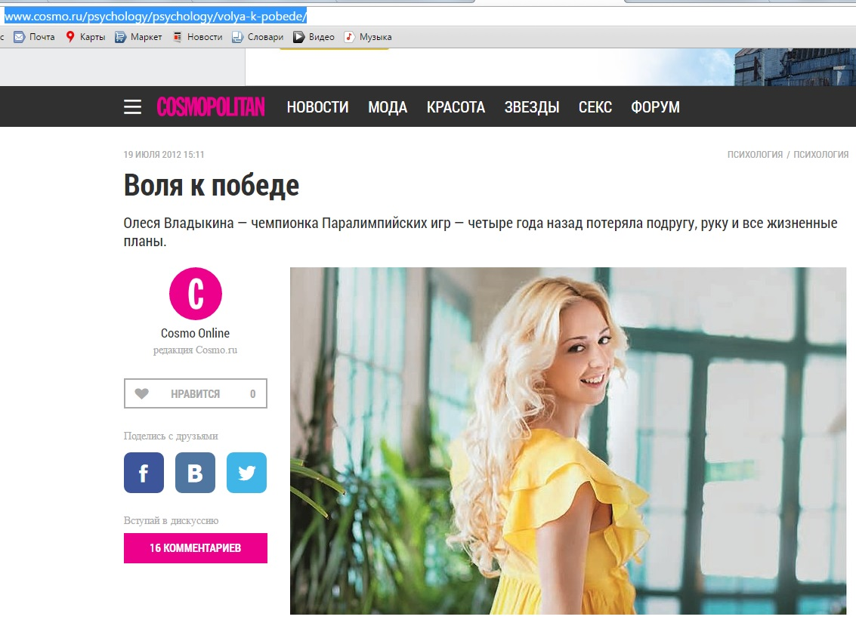
Интервью Натальи Партыки для сайта, посвященного настольному теннису (ITTF Table Tennis) и ее биография.
URL:http://www.ipttc.org/interviews/Natalia_Partyka_2008_07_05/index.htm
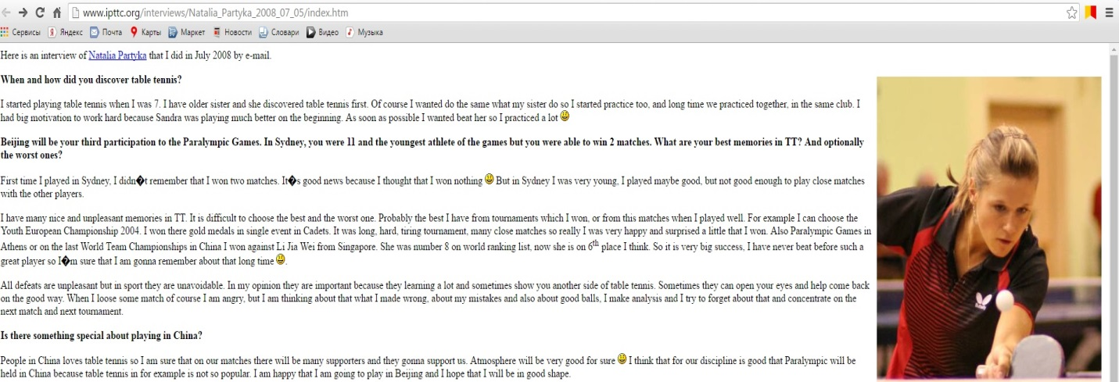
Также было изучено интервью для BBC DISABILITY SPORT.
URL: http://www.bbc.com/sport/disability-sport/36443698
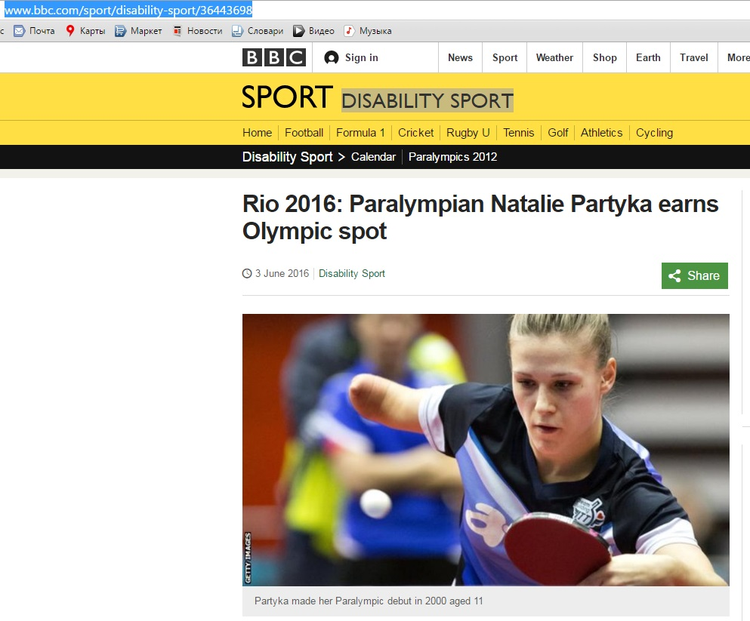
Интервью Елены Лозко для сайта неивалид.ру и ее биография. URL: http://neinvalid.ru/tancy-na-kolyaskax-krasota-tela-i-duxa/
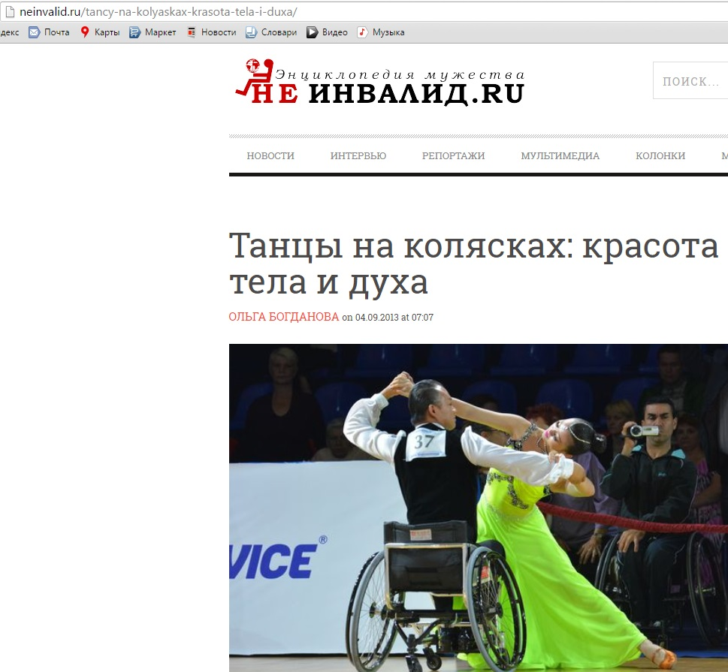
И интервью для канала Youtube.URL:https://www.youtube.com/watch?v=s745bBg9J7E
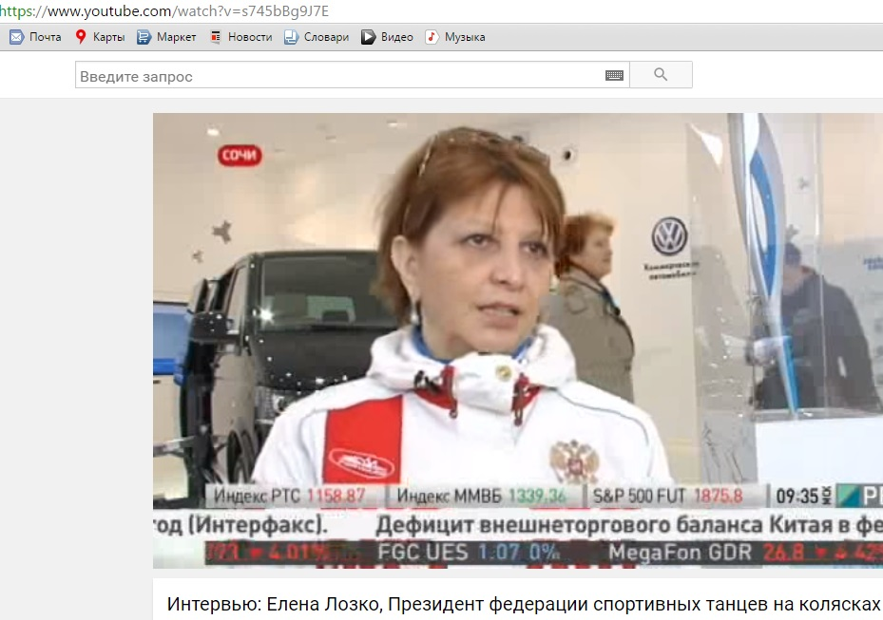

Интервью Дмитрия Лисова для интернет-канала «tv.russia.ru» и его биография.
URL: http://tv.russia.ru/video/gnv-newlife/
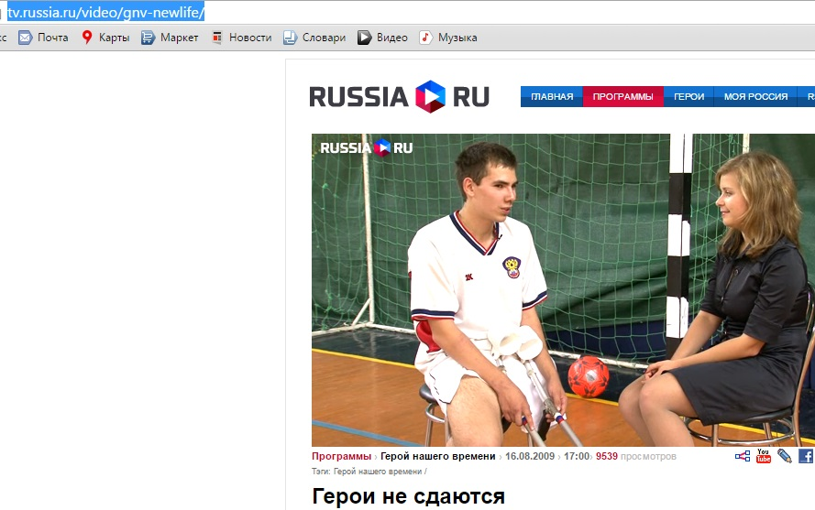

Документальный фильм Первого канала «Сильные духом» (23 июля 2014 г.). URL: http://www.1tv.ru/doc/pro-sport/silnye-duhom
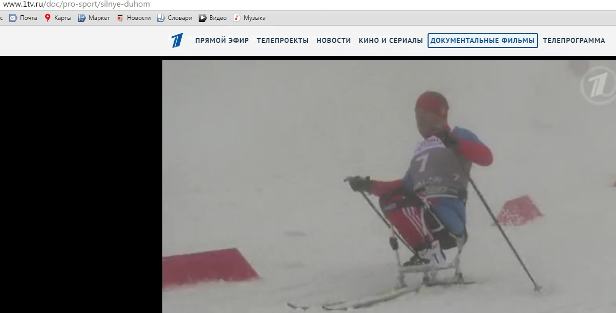
Выпуск программы «Пусть Говорят» от 19.03.2014 г. «Ломая лед».
URL: http://www.1tv.ru/shows/pust-govoryat/vypuski-i-dramatichnye-momenty/lomaya-led-pust-govoryat-vypusk-ot-19-03-2014
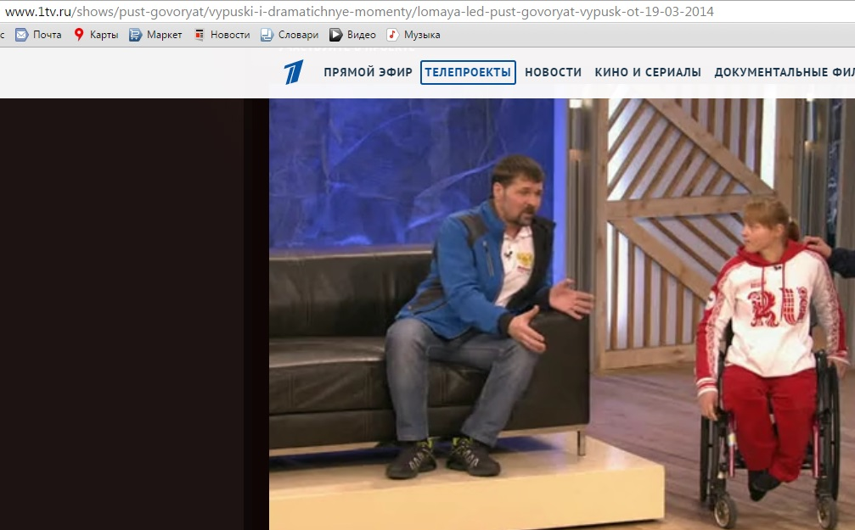

Документальный фильм "Берег моей надежды". URL: http://inva.tv/voshogdenie/8452-film-bereg-moej-nadezhdy
